**UNIVERSIDADE PAULISTA**

**ALINE SACCHETTI CARBAJO RA: C346IJ-7**

**ANNA CAROLINA FAGIOLI MARTINS DE SOUZA RA: C11702-1**

**VITORIA OLIVEIRA DE MORAES RA: C27920-0**

**EDUCAÇÃO INFANTIL ATRAVÉS DE APLICATIVO IMPLEMENTADO EM DISPOSITIVO DE AMPLIAÇÃO DE OBJETOS**

**SÃO PAULO**

**2018**

**ALINE SACCHETTI CARBAJO**

**ANNA CAROLINA FAGIOLI MARTINS DE SOUZA**

**VITORIA OLIVEIRA DE MORAES**

**EDUCAÇÃO INFANTIL ATRAVÉS DE APLICATIVO IMPLEMENTADO EM DISPOSITIVO DE AMPLIAÇÃO DE OBJETOS.**

Trabalho de conclusão de curso para obtenção do título de graduação em Engenharia da Computação apresentado à Universidade Paulista – UNIP.

Orientador: Prof. Ricardo Bacci

**SÃO PAULO**

**2018**

**INSIRA FICHA CATALOGRÁFICA NO VERSO DA FOLHA DE ROSTO**

**ALINE SACCHETTI CARBAJO**

**ANNA CAROLINA FAGIOLI MARTINS DE SOUZA**

**VITORIA OLIVEIRA DE MORAES**

**EDUCAÇÃO INFANTIL ATRAVÉS DE APLICATIVO IMPLEMENTADO EM DISPOSITIVO DE AMPLIAÇÃO DE OBJETOS**

Trabalho de conclusão de curso para obtenção do título de graduação em Engenharia da Computação apresentado à Universidade Paulista – UNIP.

Aprovado em:

BANCA EXAMINADORA

_______________________/__/___

Prof. Dr. Orlando Del Bianco Filho – UNIP

_______________________/__/___

Prof. Ricardo Bacci – UNIP

_______________________/__/___

PROF. 3 – UNIP

**DEDICATÓRIA**

Dedicamos este trabalho aos professores Orlando Domingos D’Onofrio Jr., Ricardo Bacci, Rafael Matos e Vera Forbeck pela atenção e orientação prestados neste trabalho.

Também dedicamos o trabalho aos nossos amigos, familiares e aos outros professores que nos acompanharam nessa jornada, nos apoiando e nos auxiliando durante todo o curso.

**RESUMO**

Nesse projeto, foi construído um dispositivo de aumento de objetos integrado a um aplicativo que possui funções na integração entre *hardware* e *software* e funções no próprio *software*. A ideia veio a partir de trazer meios mais dinâmicos para a educação infantil, isto é, com esse aplicativo e dispositivo, as crianças possuem uma visão melhor e mais interativa de objetos biológicos, aprendendo mais fácil do que se estivessem apenas lendo um livro. Portanto, a ideia de como funciona esse *software* e esse *hardware* é bem simples. Desenvolvemos um aplicativo utilizando a linguagem de programação *Java*, o qual possui as seguintes funções: disponibilizar um texto informativo sobre uma imagem de um objeto biológico, que estará sendo captado pela câmera com funções de reconhecimento de imagem, com a opção de questionário sobre o conteúdo da imagem que foi captada, para complementar o aprendizado da criança. Além da parte didática para as crianças, o aplicativo é responsável por se comunicar com a câmera do *hardware*, dando comando de *zoom* e também de reconhecimento de imagem ao obter e exibir a imagem pela câmera IP. Para o desenvolvimento do *hardware*, utilizamos uma câmera IP *Wireless*, um roteador, um *Arduino*, um motor DC, LED, lâmina de vidro e um módulo *Bluetooth*. Dessa maneira foi criado um dispositivo de aumento de objetos, como se fosse um “microscópio digital”, mas que está disponível em um aplicativo pelo celular, sendo assim de mais fácil acesso e que, ao ser acionado via comunicação de dados sem fio, terá comandos para aumentar ou diminuir o zoom da imagem, de modo que as crianças consigam ter uma visualização melhor desses objetos biológicos.

Palavras-chave: Educação infantil; Tecnologia da Informação; Inclusão Social; Aumento de objetos; Microscopia.

**ABSTRACT**

In this project, an object enhancement device was built, integrated with an application that has functions in this union between hardware and software and functions in the software itself. The idea came from bringing more dynamic alternatives to early childhood education. That is, with this application and device, children have a better and more interactive view of biological objects, learning in an easier way than if they were just reading a book. Therefore, the idea of how this software and hardware works is very simple. We developed an application using the Java programming language, which has the following functions: to provide informational text about an image of a biological object, which will be captured by the camera with image recognition functions, with an option of a quiz on the content of the image that was captured, in order to complement the child’s learning. In addition to the educational section for children, the application is responsible for communicating with the hardware camera, zooming as well as recognizing the image while getting and displaying the image through the IP camera. For the hardware development, we employed a Wireless IP camera, a router, an Arduino, a DC motor, LED, glass blade and a Bluetooth module. In this way an object-magnifying device was created, as if it were a "digital microscope", but available in an application by the mobile phone, thus being easier to access and that, when activated via Bluetooth, will have commands from which it will be able to zoom in or zoom out so that children can get a better view of these biological objects.

Keywords: Child Education; Information Technology; Device; Social Inclusion; Increase of objects; Microscopy.

**LISTA DE ILUSTRAÇÕES**

Diagrama 1 – DER do Banco de Dados 41

Gráfico 1 – Tecnologia para o ensino de crianças 59

Gráfico 2 – Tecnologia para ajudar no aprendizado de 1 a 5 60

Gráfico 3 – Dispositivo de aumento de objetos interligado com um aplicativo

que contem testes de múltipla escolha 61

Fluxograma 1 – Fluxograma da programação no *Arduino UNO* 46

Fotografia 1 – modem Huawei E173 E roteador Huawei D100 49

Fotografia 2 – Primeiros testes com os componentes do dispositivo 50

Fotografia 3 – Câmera IP montada 51

Fotografia 4 – Câmera IP desmontada 51

Fotografia 5 – Mecanismo de DVD 52

Fotografia 6 – Protótipo do dispositivo 53

Fotografia 7 – Dispositivo final 57

Imagem 1 – Microscópio simples 22

Imagem 2 – Detecções *Cloud Vision API*  26

Imagem 3 – Resultados *Cloud Vision API*  27

Imagem 4 – JSON *Cloud Vision API*  28

Imagem 5 – Lente invertida 30

Imagem 6 – Estrutura do microscópio de *Webcam* 31

Imagem 7 – QTrobot 33

Imagem 8 – Robô Zeca 34

Imagem 9 – Robô Rope 35

Imagem 10 – *Audi Robotic Telepresence*  36

Imagem 11 – Layout Index Protótipo 42

Imagem 12 – Layout Câmera Protótipo 42

Imagem 13 – Layout Texto Informativo Protótipo 43

Imagem 14 – Layout Questionário Protótipo 44

Imagem 15 – Montagem dos componentes do circuito do dispositivo 47

Imagem 16 – Layout Index Final 54

Imagem 17 – Layout Index Final Menu 54

Imagem 18 – Layout Câmera Final 55

Imagem 19 – Layout Texto Informativo Final 55

Imagem 20 – Layout Questionário Final 56

Imagem 21 – Layout Questionário Acertos Final 56

**SUMÁRIO**

1. INTRODUÇÃO 15

2. A IMPORTÂNCIA DA EDUCAÇÃO INFANTIL 16

3. A INSERÇÃO DA TECNOLOGIA NA EDUCAÇÃO INFANTIL 18

4. MICROSCOPIA 21

4.1. História 21

4.2. Características 21

5. O DESENVOLVIMENTO DO PROJETO 23

5.1. O desenvolvimento do *software* do projeto 23

5.1.1. O Sistema Operacional *Android* 24

5.1.2. A linguagem de programação *Java* 25

5.1.3. Detecção de imagens 25

5.2. O desenvolvimento do *hardware* do projeto 28

5.2.1. *Arduino* 29

5.2.2. Inversão de lente 30

6. EXEMPLOS DE USO DE TECNOLOGIA PARA EDUCAÇÃO 32

6.1. Robôs no tratamento e educação de crianças com autismo 32

6.2. Robô usado para desenvolvimento lúdico, lógico e motor de crianças 34

6.3. Robôs de tele presença para ensino à distância 35

7. METODOLOGIA 38

7.1. Primeira etapa: Definição do Tema 38

7.2. Segunda etapa: Definição dos Requisitos Básicos (Aplicativo) 38

7.3. Terceira etapa: Desenvolvimento do projeto (Aplicativo) 39

7.4. Quarta etapa: Diagrama e *Layout* do aplicativo 40

7.5. Quinta etapa: Desenvolvimento do projeto (Dispositivo) 44

7.6. Sexta etapa: Fluxograma e Circuito do dispositivo 46

7.7. Sétima etapa: Desenvolvimento e primeiros testes do aplicativo 48

7.8. Oitava etapa: Compra de materiais e primeiros testes do dispositivo 49

7.9. Nona etapa: Desenvolvimento Final do projeto (Aplicativo) 53

7.10. Décima etapa: Desenvolvimento Final do projeto (Dispositivo) 57

8. PESQUISA DE CAMPO 59

CONCLUSÃO 62

REFERÊNCIAS 63

GLOSSÁRIO 68

APÊNDICE A – Questionário: A tecnologia no desenvolvimento infantil 71

APÊNDICE B – Tabela de preços dos materiais utilizados 72

1. **INTRODUÇÃO**

A educação infantil é a primeira etapa de educação escolar para uma criança. A partir dela que se desenvolvem os primeiros aspectos psicológico, intelectual e social de uma criança, por isso podemos dizer que é uma das etapas primordiais para o desenvolvimento de aprendizagem de um futuro adulto. Portanto, trazer tecnologia para facilitar o aprendizado das crianças nessa etapa é muito importante. Foi desta maneira que veio a ideia de desenvolver um aplicativo que controla um dispositivo de ampliação de objetos.

Neste projeto as crianças irão escolher um determinado assunto dentro do aplicativo, dos diversos que estarão gravados no banco de dados do *software*. A partir da escolha aparecerá um texto informativo no aplicativo e uma imagem do assunto escolhido será projetada em duas dimensões por meio do dispositivo de ampliação de objetos.

Essa ideia veio para trazer uma nova visão do modo de aprendizagem das crianças, trazendo a tecnologia para facilitar o aprendizado. O simples fato de um aluno poder observar estruturas e tirar suas próprias conclusões pode trazer mais aprendizado para o mesmo, com muito mais facilidade do que lendo apenas um livro escolar. Além de que depois de o aplicativo trazer o texto informativo mais a imagem para o aluno, há perguntas de múltiplas escolhas voltadas ao assunto escolhido e assim garante que o aluno aprendeu de maneira interativa o assunto.

Para a construção desse projeto, utilizaremos a linguagem de programação *Java* para desenvolver o aplicativo em um celular com sistema operacional *Android*. O sistema operacional *Android* foi escolhido por haver maior flexibilidade no desenvolvimento do aplicativo. O mesmo não será desenvolvido em sistema operacional *iOS*, pois este necessitaria de recursos que tem um custo maior e que são mais sofisticados e compatíveis com o funcionamento do *iOS*.

Para a reprodução da imagem em duas dimensões, será desenvolvido um *hardware* que, com uma câmera IP *Wireless*, reproduzirá a imagem do assunto escolhido através de seu IP e seu foco será controlado por um *hardware Arduino*.

A câmera IP *Wireless* foi escolhida para a reprodução da imagem, pois a câmera do celular não permite inverter a lente para fazer o “microscópio”.

1. **A IMPORTÂNCIA DA EDUCAÇÃO INFANTIL**

A base da educação e desenvolvimento de um adulto veio do mundo escolar, da educação que o foi aplicado enquanto ainda era criança e depois também em sua adolescência. Mas a fase primordial para desenvolvimento de suas habilidades, características e aptidão em relação a esse mundo “novo” em que a criança está sendo exposta é na educação infantil, onde isso ocorre a partir da interação com o meio, sempre dirigido por um professor. Essas interações com o meio podem ser com diversas ferramentas, como brinquedos, latas, caixas de papelão, etc., além de interações com o meio ambiente, onde podem aprender sobre folhas, terra, árvores, etc., tudo isso é o que vai construindo suas habilidades, seu jeito de se comunicar, suas características e o entendimento do que é o mundo, isto é, estará entendendo como a sociedade funciona e aprendendo a se familiarizar com a cidadania.

Então, para termos uma geração futura de adultos e bons cidadãos, precisamos focar sempre na educação infantil.

“É preciso pensar na infância hoje, se reinventando sempre em como essas crianças serão educadas, pois a sobrevivência humana depende muito de como os adultos estão cuidando, educando e criando as crianças que serão a futura geração adulta.” (FORTUNA, 2005).

Portanto, como sugerido pelo Fortuna (2005), é muito importante que os adultos que cercam essas crianças, estejam sempre participando muito de seu desenvolvimento, para guiá-las e ampará-las quando necessário. Podemos perceber, a partir disso, que todos os aspectos sociais em que a criança está inserida afetam diretamente o seu desenvolvimento. Logo, para uma vida adulta de sucesso e prosperidade é muito importante que a criança tenha acesso à educação, saúde, lazer e família. A educação das crianças hoje é vista pelas nações como um dos fatores mais importantes para a construção de uma nação mais social e cidadã, isto faz com que seja necessário focarmos em sua base, isto é na educação infantil.

Especialistas defendem a importância de se investir mais nessa fase tão importante que é a educação infantil para o desenvolvimento da nossa futura geração adulta, pois se as crianças vivenciarem novas experiências positivas nessa fase é algo que pode transformar totalmente a própria personalidade e desenvolvimento educacional das crianças. De acordo com Makarenko (1978): “A educação desenvolve um papel particularmente importante durante os primeiros anos de vida, ao longo dos quais se assiste a um desenvolvimento intensivo das faculdades intelectuais”.

Portanto, mesmo com todos os avanços que já estão ocorrendo no desenvolvimento educacional das crianças de hoje em dia, o mais importante é buscar sempre por inovação nos meios de como serão passados os aprendizados para essas crianças, novas ferramentas, como as que estão cada vez mais inseridas no cotidiano das crianças. A tecnologia, por exemplo, é algo a ser trazido para a educação das mesmas, isto é, utilizar a tecnologia a favor do desenvolvimento educacional das crianças.

1. **A INSERÇÃO DA TECNOLOGIA NA EDUCAÇÃO INFANTIL**

Hoje em dia, as crianças já nascem em um mundo tecnológico, utilizam de tudo e mais um pouco da tecnologia. Conforme Alves (2008, p.6 e 7): “[…] os sujeitos que nasceram imersos no mundo digital interagem, simultaneamente, com as diferentes mídias.”.

Se for desta forma então porque não usarmos isso a favor de seu desenvolvimento? Com essas novas ferramentas que a tecnologia proporciona para deixar as aulas e atividades escolares mais interativas e dinâmicas, será necessário o apoio e dedicação dos professores e professoras na utilização dessa nova metodologia. Portanto ao utilizar esses novos recursos na hora de ensinar novos conteúdos às crianças, nós ganhamos muito em efetividade e facilidade no aprendizado.

Pode-se utilizar de vários meios tecnológicos para o desenvolvimento educacional infantil, como por exemplo, jogos interativos sobre as matérias aplicadas. O jogo vem para somar a forma de aprendizado, pois ao estar jogando algo da matéria, a facilidade que os alunos terão para gravar tudo que lhe foi passado é muito maior, pois será uma maneira mais divertida e dinâmica para aprender coisas novas. Esses jogos eletrônicos educativos também podem ser utilizados para trabalhar a coordenação motora, o desenvolvimento do raciocínio lógico e a estimulação da memória dos alunos. Segundo Fleishman (2001), a tecnologia em forma de jogos educativos dá para as crianças a oportunidade de se conectar ao mundo externo.

Segundo Kenski (2008, p.18): “Esse é também o duplo desafio da educação: adaptar-se aos avanços das tecnologias e orientar o caminho de todos para o domínio e apropriação crítica desses novos meios”. A partir disso, podemos entender que há desafios para os professores em utilizar esse novo método tecnológico no desenvolvimento das crianças.

Com a tecnologia tudo é muito mais rápido: em um determinado dia temos um tipo de tecnologia, em um pouco mais tempo já houve avanços em relação àquilo muito rapidamente. Mas cabe aos professores continuar cada dia mais se adaptando às tecnologias e os seus avanços para desenvolver seus alunos de forma mais simples, eficaz e dinâmica. Assim, de acordo com Kenski (2008), todos terão o domínio e apropriação crítica desses novos meios, podendo cada vez mais desenvolver novos métodos tecnológicos para o desenvolvimento educacional infantil. A utilização da tecnologia na capacitação infantil traz muitos ganhos, pois as crianças são sempre muito curiosas, querendo cada vez mais novos conhecimentos, e como a tecnologia é algo muito veloz, todo dia há algo novo ou uma nova metodologia a ser usada para o desenvolvimento delas, sendo cada dia mais simples a forma como as educamos e mais rápida.

“A formação de qualidade dos docentes deve ser vista em um amplo quadro de complementação às tradicionais disciplinas pedagógicas e que inclui, entre outros, um razoável conhecimento de uso do computador, das redes e de demais suportes midiáticos [...] em variadas e diferenciadas atividades de aprendizagem. É preciso saber utilizá-los adequadamente. Identificar quais as melhores maneiras de usar as tecnologias para abordar um determinado tema ou projeto específico ou refletir sobre eles, de maneira a aliar as especificidades do “suporte” pedagógico [...] ao objetivo maior da qualidade de aprendizagem dos alunos.” (KENSKI, 2008).

A partir disso, é interessante pensarmos que os próprios professores das redes escolares deveriam ter acesso às diferentes formas que podemos utilizar as ferramentas tecnológicas para a capacitação infantil, pois a tecnologia é um mundo muito grande, onde muitas vezes os alunos acabam tendo mais conhecimento que o próprio professor.

Para utilizarmos essas ferramentas tecnológicas de forma eficaz no desenvolvimento educacional da nossa futura geração adulta, os professores e professoras precisam primeiramente ser capacitados a esse novo mundo e desta forma será possível trazer novos meios tecnológicos para utilizar na capacitação escolar.

De acordo com Gadotti (2000, p.38), o desenvolvimento educacional precisa ser o centro de inovações e assim, tem como papel fundamental “orientar, criticamente, especialmente as crianças e jovens, na busca de uma informação que os faça crescer e não embrutecer”. Com esse pensamento, podemos entender que nesse mundo que vivemos hoje, onde tudo é tecnologia, precisamos cada vez mais buscar por meios em que isso faça parte também da realidade educacional dessas crianças e jovens. Muitas vezes aulas sem essa dinâmica e interação tecnológica, acaba fazendo com que os alunos tenham menos interesse pelo o que está sendo passado para eles.

A tecnologia traz muitos ganhos na educação, de acordo com Pereira; Lopes (2005, p.02), a escola estará formando “indivíduos mais criativos que estarão adquirindo novos conhecimentos e integrando-se com um novo modo de aprender e interagir com a sociedade”, então nossa futura geração de adultos, sendo desenvolvidos educacionalmente com ferramentas tecnológicas, estarão muito mais aptos para a sua profissão, pois com a tecnologia estamos desenvolvendo crianças com mais habilidades, raciocínio lógico, estímulo de memória e criatividade, o que faz do futuro adulto ser mais destacado pelo simples fato de aprender facilmente e ser criativo, o que é uma das principais boas características de bom profissional.

“As crianças hoje passam horas de seu dia assistindo a televisão, jogando no computador e conversando nas salas de bate papo. Ao fazê-lo, processam quantidades enormes de informação por meio de uma grande variedade de tecnologias e meios. Elas se comunicam com amigos e outras pessoas de forma muito mais intensa do que as gerações anteriores, usando a televisão, o MSN, os telefones celulares, os iPods, os blogs, os Wikis, as salas de bate-papo, a internet, os jogos e outras plataformas de comunicação, utilizando tais recursos e plataformas em redes técnicas globais, tendo o mundo como quadro de referência.” (VEEN; WRAKKING, 2011, p. 4-5).

As crianças do mundo de hoje são muito mais velozes e dinâmicas do que as crianças de algumas décadas atrás, isso porque elas já estão inseridas num mundo totalmente voltado à tecnologia. Os pais muitas vezes pensam que o fato de as crianças procurarem algo em seus tablets, computadores, etc. e encontrarem o que precisavam é um fato de sorte, porém o conhecimento dessas crianças de hoje é muito mais apurado e, como dito anteriormente, essas crianças têm “fome” de conhecimento.

1. **MICROSCOPIA**

## História

O estudo sobre microscopia só veio surgir por conta de estudos realizados por filósofos que queriam entender como funcionava a visão humana. Essa curiosidade sobre a visão que os filósofos gregos tinham por volta de 500 a.C. trazia uma teoria “táctil” sobre a percepção visual, a qual era que o olho ao enxergar um objeto soltava sinais para este, que soltava sinais para ele de volta e assim ocorria a percepção visual humana. Mas mesmo que por volta de 500 a.C. Platão e Arquimedes tenham feito algumas teorias sobre a percepção visual, o estudo real sobre isso só veio acontecer depois da Renascença, por meio do filósofo arábico Al-Hazen.

Al-Hazen, o qual é filósofo e médico, foi quem sugeriu a utilização de globos de vidro para aumentar imagens e concentrar a luz, tudo isso foi realizado por conta de estudos que ele fez sobre a anatomia dos olhos, estudando bem a fundo a câmara obscura. Assim, a partir disso, começou a ser discutida a refração em lentes, o que trouxe a invenção dos óculos e da microscopia.

## Características

A microscopia tem o objetivo de obter imagens ampliadas de objetos, dos quais não conseguimos a olho nu. Porém, não há como visualizar detalhes extremos de objetos, como detalhes de átomos, pois há limitações físicas que determinam a menor distância entre dois pontos, para assim distingui-los separadamente. Essa distância é chamada de limite de resolução, isto é, um aumento maior não fará com que haja visualização de detalhes adicionais da estrutura do objeto.

A partir disso, podemos perceber que o aumento de objetos para a visualização de detalhes não é o ponto mais importante da microscopia, pois há limitações físicas. Portanto, para uma boa visualização da imagem microscópica, precisamos utilizar três parâmetros: aumento, resolução e contraste.

Para conseguirmos definir o aumento linear de uma lente ou sistema óptico, precisamos relacionar o tamanho da imagem à do objeto. Há alguns casos que além de relacionar o tamanho da imagem à do objeto, é necessário também definir o aumento angular com o objeto. Assim, podemos entender que a resolução da imagem ampliada de um objeto acaba sendo o inverso da medida sobre a menor distância entre dois pontos que ainda podem ser distinguidos.

Além de todos esses pontos levantados sobre a microscopia, também há um ponto muito importante para uma boa resolução da imagem ampliada, que é a boa utilização da luz. Há diversos fatores para trazer uma melhor resolução, os quais precisa ser levado em conta a absorção, espalhamento, reflexão, refração e meios de transmissão da luz.

**IMAGEM 1 – MICROSCÓPIO SIMPLES**

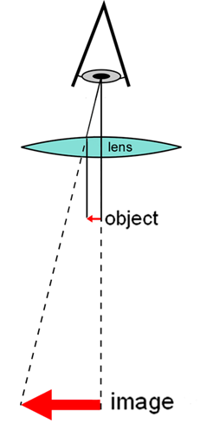

Fonte: Retirado do site http://www.wikiwand.com/pt/Microsc%C3%B3pio_%C3%B3ptico (2018)

Para classificar e entender as propriedades da luz, consideremos que uma energia vinda de uma fonte de luz consiste em um fluxo contínuo de energia ao longo de um raio, como um movimento ondulatório ou como um fluxo de partículas.

A partir disso, podemos explicar que há um grupo de propriedades da luz, as quais são três grandes divisões da óptica. Elas são chamadas de: óptica geométrica, óptica ondulatória e óptica quântica. Essas três grandes divisões da óptica não são competitivas para trazer uma melhor resolução de uma imagem ampliada, mas sim complementares.

1. **O DESENVOLVIMENTO DO PROJETO**

A educação infantil, sendo um dos principais pontos de desenvolvimento de um futuro adulto, precisa cada dia mais de novas ferramentas para as novas gerações de crianças que estão por vir, portanto com o intuito de facilitar e deixar mais dinâmico os meios de ensino para a educação infantil e acelerar o aprendizado das crianças, desenvolvemos um aplicativo que irá controlar um dispositivo de aumento de objetos.

* 1. **O desenvolvimento do *software* do projeto**

Para o desenvolvimento do aplicativo foi escolhido o *Android* como sistema operacional para o desenvolvimento do aplicativo. Por que o escolhemos como sistema operacional? O *Android* hoje é um dos maiores sistemas operacionais utilizados em telefones móveis, além de que possui um código aberto, onde qualquer um possui licença para desenvolvimento de aplicativos em sua plataforma, trazendo mais inovação e melhorias para o *Android* e seus aplicativos. Outro motivo muito importante pela escolha desse sistema operacional é a facilidade de programar na linguagem utilizada por ele para o desenvolvimento de um novo aplicativo e pelo fato de já termos aprendido sobre esta linguagem na sala de aula.

O sistema operacional *iOS* hoje em dia é um dos mais usados, por conta do grande volume de vendas de *iPhone* e *iPad*. Porém, por mais que o *iOS* tenha muitos prós a favor dele, como por exemplo: suporte à linguagem C, programação em linguagem *Swift* (a qual é muito fácil de aprender e desenvolver) e a câmera do *iPhone* ser uma das câmeras de maior qualidade que existe no mundo, este sistema operacional é fechado e o desenvolvimento em uma plataforma *iOS* tem custo maior que o da plataforma *Android*.

Portanto, a melhor escolha, pensando entre os prós e contras dos dois sistemas operacionais, é a utilização do *Android* como sistema operacional para o desenvolvimento do aplicativo deste projeto.

Para o desenvolvimento do código do aplicativo, a linguagem utilizada será *Java*. O *Java* é uma linguagem simples, dinâmica e de fácil aprendizado para desenvolvimento de aplicativos, principalmente de aplicativos que também possuem jogos em alguma interface do aplicativo. Como o nosso aplicativo possui mais de uma interface, esta linguagem traz muito mais facilidade no desenvolvimento de cada uma delas, além do desenvolvimento de uma interligação entre elas.

* + 1. O Sistema Operacional *Android*

Tudo começou na empresa *Android Inc.*, à qual desenvolvia tecnologia totalmente independente de outras empresas e assim mantinha em segredo os seus projetos. Essa empresa foi fundada em outubro de 2003 na Califórnia por Andy Rubinera, Nick Sears e Chris White. Um dos maiores objetivos da empresa era a criação de um sistema operacional que fosse voltado para câmeras digitais, mas pela falta de público relacionado a câmeras digitais, o projeto mudou seu objetivo e passou a se focar em *smartphones*, pois foi um momento onde começou o aumento de interesse do mercado em *smartphones* e não somente câmeras digitais.

A empresa *Android Inc.*, entre os anos de 2003 a 2005, teve vários problemas financeiros, pois seu objetivo inicial era desenvolver um sistema operacional para câmeras digitais e isto não interessava muitos investidores. No ano de 2005, apareceu uma empresa interessada em comprar a empresa *Android Inc.*, essa empresa era a *Google*, a qual estava comprando muitas pequenas empresas nesse período de 2005, uma delas foi o *Youtube*. O *Google*, ao comprar a empresa *Android Inc.*, trouxe junto o Andy Rubinera e sua equipe que já estava focada em desenvolver um sistema operacional para *smartphones*. Portanto, a empresa *Google* e a equipe do Andy Rubinera trabalharam em conjunto para desenvolver esse sistema operacional. Baseados no S.O. *Linux* e em parcerias com empresas de *smartphones*, como a *LG*, *Motorola* e *Samsung*, estava sendo projetado um sistema operacional ideal para esses *smartphones,* de tal forma que este sistema utilizasse um código aberto para os clientes, o que faz com que os clientes também possam ser desenvolvedores desse sistema ou de aplicativos para esse sistema.

A primeira versão do *Android* saiu em setembro de 2008 e foi anunciada no evento anual do *Google I/O*, mas o mesmo não foi muito bem aceito pela crítica, pois havia poucas funções e estava ainda muito limitado, o que acabava gerando desconfianças para os compradores. Depois disso foram saindo diversas novas versões do *Android* e a cada nova versão saia com um nome de uma sobremesa diferente e em ordem alfabética, a primeira versão a ser lançada foi o *Cupcake*, a qual já havia algumas novas funcionalidades como suporte a outros teclados virtuais, gravação de vídeo e autorrotação de tela.

A versão mais recente que foi lançada é o *Oreo*, o qual trouxe muitas melhorias no desempenho tanto operacional quanto da bateria, mas uma das maiores novidades é a expansão da *Picture in Picture* para o *mobile*, a integração de mais aplicativos com o *Google Assistance* e um recurso de preenchimento automático nativo que acelera os seus *logins*.

* + 1. A linguagem de programação *Java*

Tudo começou em uma empresa filiada a *Sun* em 1991, formada pelo time de engenheiros liderados por Patrick Naugthon, Sun Fellow e James Gosling. O objetivo dessa equipe era desenvolver tecnologias modernas de *software* para empresas eletrônicas de consumo, portanto a ideia principal do *Java* era que os aparelhos eletrônicos se comunicassem entre si, esse projeto era denominado como Projeto *Green*. Com o tempo, os engenheiros acabaram percebendo que não poderiam ficar presos aos sistemas operacionais, pois seus clientes já não estavam mais interessados no tipo de processador que estavam utilizando e sim na tecnologia que estava sendo desenvolvida.

Foi desenvolvida, por James Gosling, a linguagem de programação chamada *Oak* (carvalho em português), a qual teve esse nome porque, enquanto ele codificava essa linguagem de programação, havia um carvalho na janela de seu escritório. Esse nome, infelizmente, já era registrado como nome de outra linguagem de programação.

James precisou pensar em outro nome para sua linguagem. Ele pensou no nome de uma cafeteria local da cidade, que se chamava “*Java*” (durante o desenvolvimento desse projeto ele tomava muito café neste local) e assim veio o nome da tão famosa linguagem de programação *Java*.

Em 1995, as páginas *Web* eram muito estáticas e sem muita interatividade. Foi a partir disto que a *Sun* viu uma oportunidade em anunciar a linguagem *Java*, a qual trazia consigo uma nova linha de programação independente. Isto significava que independente da plataforma ou sistema que precisava ser desenvolvido e preparado era possível utilizar a linguagem *Java*.

* + 1. Detecção de imagens

O reconhecimento de imagem do nosso projeto é desenvolvido com a ajuda do *Google Vision API*, que detecta padrões em uma imagem. Com estes padrões, o aplicativo é capaz de, mesmo em imagens com muita informação, detectar com facilidade conjuntos amplos de objetos incluindo flores, animais, meios de transporte e milhares de outras categorias normalmente encontradas em imagens.

A API do *Vision* usa a tecnologia da pesquisa de imagens *Google* para encontrar entidades específicas e há compatibilidade para milhões de entidades. Com o *Vision* também é possível detectar textos presentes em imagens, sendo possível até mesmo a detecção de idiomas.

**IMAGEM 2 – DETECÇÕES *CLOUD VISION API***

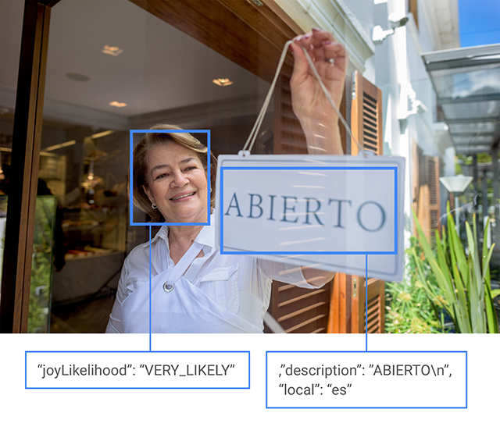

Fonte: Retirado do site www.impacta.com.br/blog/ (2016)

Entre os recursos disponíveis para o *Vision*, temos: detecção de marcadores, detecção na *web*, reconhecimento óptico de caracteres, reconhecimento de escrita à mão, detecção de logotipos, localizador de objetos, detecção de pontos de referência, detecção facial, moderação de conteúdo, atributos de imagem e etc.

O recurso utilizado nesse projeto será a “detecção na *web*”, que faz a busca de imagens parecidas na *Web* e nos retorna o nome dela.

Abaixo temos um exemplo da potência desse recurso.

**IMAGEM 3 - RESULTADOS *CLOUD VISION API***

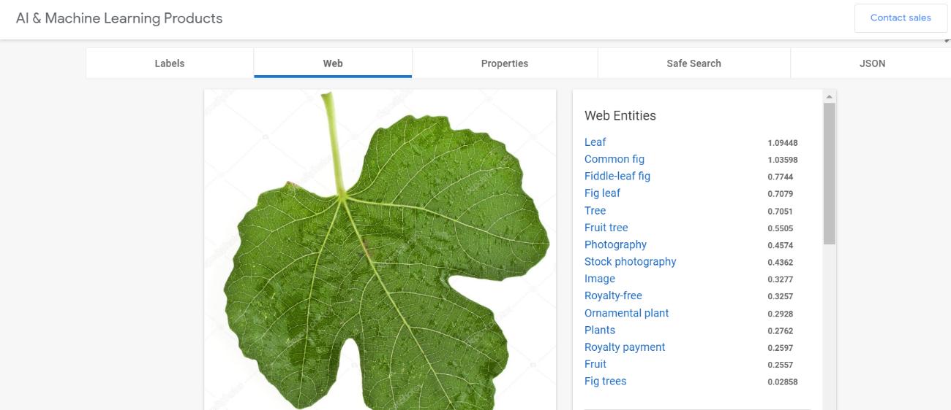

Fonte: Retirado do site cloud.google.com/vision/ (2018)

Conforme figura anterior (IMAGEM 3), temos do lado esquerdo a imagem a qual estou buscando reconhecimento e, do lado direito, temos os resultados retornados pelo *Vision* através da busca de imagens semelhantes na *Web*, e também a porcentagem de “*match*” de cada resultado. O que possuir maior porcentagem tem mais chance de ser o resultado que procuramos. Neste exemplo, o resultado com maior compatibilidade foi “*Leaf*” (folha em inglês).

A informação passado pelo *Vision* para o nosso aplicativo virá através de um *JSON* (*JavaScript Object Notation* - Notação de Objetos JavaScript), que é uma formatação leve de troca de dados.

Na imagem 4 temos o *JSON* de resultado do nosso exemplo.

**IMAGEM 4 – *JSON CLOUD VISION API***

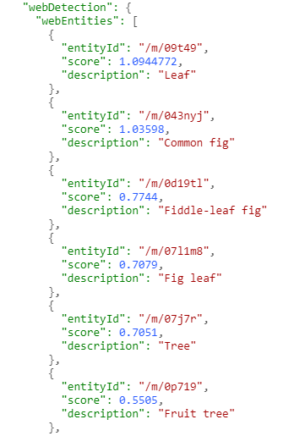

Fonte: Retirado do site cloud.google.com/vision/ (2018)

* 1. **O desenvolvimento do *hardware* do projeto**

O desenvolvimento deste projeto surgiu por meio de uma limitação que foi percebida quando são passadas matérias de biologia para a educação infantil, pois seria muito mais fácil para o aprendizado dessas crianças se elas pudessem ver esses objetos biológicos em uma forma maior e mais real do que apenas em livros.

Para isto, desenvolvemos um aplicativo que controla esse dispositivo de aumento de objetos; faz uma busca de imagens referentes ao assunto que foi escolhido no aplicativo e, por meio de uma câmera IP, exibe em duas dimensões a imagem do assunto escolhido.

Esse dispositivo de aumento de objetos é baseado em uma futura ferramenta de realidade virtual, pois traz essa maior interatividade por meio das crianças em relação ao meio, como geralmente é visto nos primeiros tópicos de biologia. A diferença entre o dispositivo de aumento de objetos e um dispositivo de realidade virtual é que o primeiro dispositivo é voltado para objetos que serão mostrados em forma bidimensional, já o segundo é voltado para uma interatividade com objetos tridimensionais. Mesmo com o aumento virtual de um objeto para bidimensional, já nos traz uma interatividade muito maior nas salas de aula da educação infantil, pois faz com que os alunos consigam ter uma visão muito maior e real de um simples objeto, o qual provavelmente seria mostrado somente em livros.

A câmera IP *Wireless* foi escolhida entre tantas outras que poderiam ser utilizadas, principalmente pelo fato de que ela é uma câmera sem fio. Câmeras como *Webcam* também poderiam ser utilizadas, mas necessitaria de um cabo USB para interligar a câmera com o aplicativo. Para a utilização da câmera IP *Wireless*, a câmera necessita de um IP para transmitir as imagens para o aplicativo. Por isto, foi necessário utilizar um roteador para o funcionamento do dispositivo.

Em relação à câmera e suas mudanças de foco para melhorar a qualidade de como serão mostradas as imagens e seus detalhes, foi escolhido o *Arduino UNO* que, em conjunto com o motor DC e um mecanismo de DVD, desenvolve esse ponto mencionado de foco nas imagens. Porque a escolha do *Arduino*? O *Arduino* é como se fosse um computador minúsculo, onde podemos programar diversos tipos de entradas e saídas entre o dispositivo e os diversos componentes externos que podem estar conectados a ele. Por ser também uma plataforma computacional de simples manuseio e fácil para programar traz mais acessibilidade e rapidez no desenvolvimento do dispositivo.

* + 1. *Arduino*

O projeto de criação do *Arduino* iniciou-se em 2005 no *Interaction Design Institute Ivrea*, localizada na cidade de Ivrea na Itália. Os fundadores do *Arduino* foram um grupo de estudantes desse Instituto, a qual era composta por Hernando Barragan, David Cuartielles, Dave Mellis, Gianluca Marino, Nicholas Zambetti e seu professor Massimo Banzi. O professor desse grupo de estudantes possuía dificuldades para ensinar conceitos de programação e eletrônica, principalmente em modelos que utilizam sistemas de prototipagem, por ser algo que não se encontrava por baixo custo na época. A partir disso, Banzi resolveu criar um modelo de placa de baixo custo, a qual fosse semelhante com a estrutura de um computador para que assim ele e seus alunos tivessem acesso a esse tipo de modelo, podendo passar um melhor conhecimento para eles.

Porque o nome *Arduino* a esse projeto? Havia um bar na cidade de Ivrea, onde esses estudantes geralmente se encontravam em suas horas livres, esse bar se chamava “*Arduino*”, por isso os fundadores nomearam o projeto de *Arduino*.

### Inversão de lente

Para a montagem da câmera do dispositivo de aumento de objetos foi necessário utilizar a câmera IP *Wireless*, a qual foi desmontada para utilização das lentes e do funcionamento da mesma no dispositivo. Porém, para conseguir fazer um bom funcionamento de um dispositivo de aumento de objetos, é necessário desrosquear a lente da câmera e colocá-la ao contrário.

Com isto teremos nela a função de microscopia, conforme se vê na imagem abaixo.

**IMAGEM 5 – LENTE INVERTIDA**

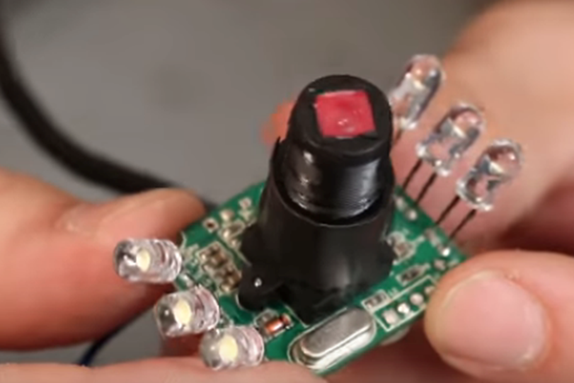

Fonte: Vídeo Microscópio caseiro com *webcam* (2016)

Esta ideia foi baseada em um vídeo do *Youtube* (https://www.youtube.com/watch?v=WufR6iwfQxY).

No vídeo, além da inversão da lente da câmera, para conseguir o foco na hora de ampliar a imagem, foi necessário criar uma estrutura com papelão, brocas, elásticos e parafusos, da qual será possível realizar o foco (subindo ou descendo o parafuso) e garantir onde a lente ficará por meio dos elásticos, assim como vemos na imagem abaixo.

**IMAGEM 6 – ESTRUTURA DO MICROSCÓPIO DE *WEBCAM***

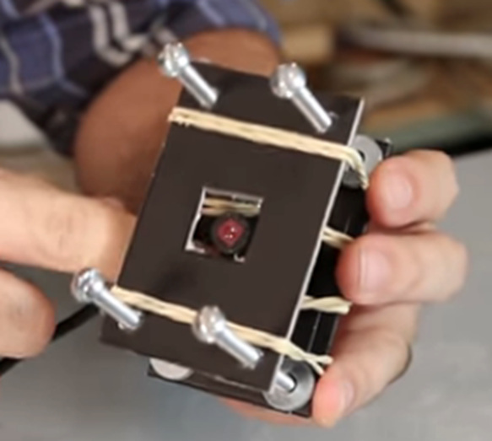

Fonte: Vídeo Microscópio caseiro com webcam (2016)

Para conseguir visualizar o objeto em imagem ampliada, foi necessário que colocassem uma lâmina de vidro na frente da lente da imagem acima. Além disto, foi preciso colocar o objeto entre duas lâminas de vidro transparente para que tivessem uma melhor visualização e resolução da imagem.

No nosso dispositivo nós desconsideramos esta montagem de componentes, pois a ideia era que pudéssemos controlar a aproximação da lente da câmera pelo aplicativo.

1. **EXEMPLOS DE USO DE TECNOLOGIA PARA EDUCAÇÃO**

Como foi dito anteriormente, a tecnologia vem cada dia mais fazendo parte do dia a dia da educação infantil e para isso, vamos mostrar a seguir alguns exemplos da utilização de tecnologias, como robôs.

* 1. **Robôs no tratamento e educação de crianças com autismo**

Crianças com autismo, muitas vezes possuem dificuldades ao interagir com outras crianças e adultos, possuindo assim uma interação social menor e mais difícil. Para ajudar essas crianças a prestarem atenção em alguma tarefa e assim desenvolver novas habilidades, há estudos sendo feitos há cerca de 10 anos e agora estão sendo desenvolvidas algumas soluções robóticas como, por exemplo, a solução do núcleo de projetos de tecnologia da Universidade de Luxemburgo chamada de “QTrobot”; o robô que está sendo desenvolvido pela Universidade de *Hertfordshire*; dois robôs já criados pela *Softbank Robotics* e também o “ZECA” (sigla da expressão “*Zeno Engaging Children with Autism*”), robô desenvolvido pela Universidade do Minho e produzido pela *Hanson Robotics*.

Todos esses robôs que estão sendo desenvolvidos tem o mesmo objetivo: melhorar a forma como as crianças com autismo interagem socialmente e desenvolvem suas habilidades. Por meio de estudos feitos pela LuxAI com crianças autistas de 4 a 14 anos que participaram de testes de interação com o QTrobot e com um humano, mostram que em média as crianças prestaram 2 vezes mais atenção no QTrobot do que no humano que fez as mesmas interações que o robô.

**IMAGEM 7 - QTrobot**

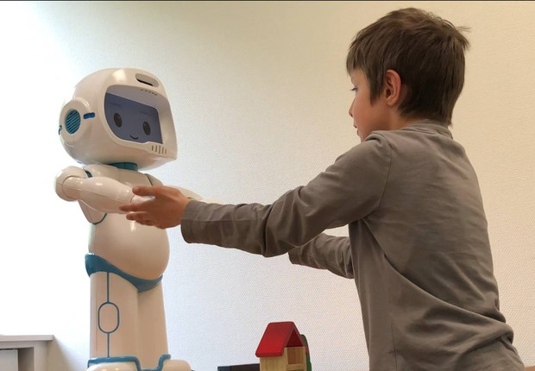

Fonte: Retirado do site www.luxai.com (2018)

Outro estudo realizado pela professora Filomena Soares, professora e coordenadora do projeto “ZECA” da Universidade do Minho, mostra que as crianças autistas que participaram dos testes de interação com o “ZECA” melhoraram o envolvimento, interesse e nível de resposta com as interações realizadas com o robô em relação ao que ocorria com um humano. O projeto “ZECA” já foi testado em diversas escolas, clínicas e associações de Braga, Porto e Aveiro em Portugal e todos os retornos em relação a esse projeto focado em crianças autistas foram positivos, mostrando que a interação entre essas crianças e o robô que possui um “aspecto de um boneco” faz com que essas crianças desenvolvam habilidades melhor e mais fácil do que sem o robô.

**IMAGEM 8 – ROBÔ ZECA**

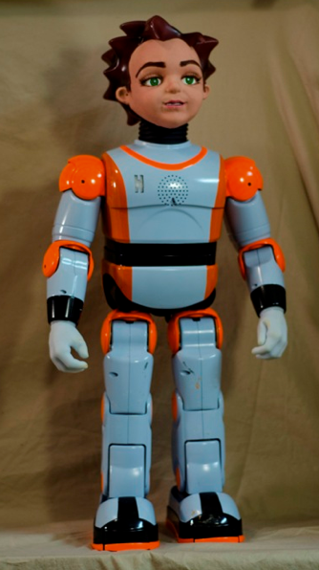

Fonte: Universidade do Minho (2015)

* 1. **Robô usado para desenvolvimento lúdico, lógico e motor de crianças**

O robô “Rope” (Robô Programável Educacional), o qual foi desenvolvido por 20 pesquisadores da Univali (Universidade do Vale do Itajaí) veio com o objetivo de ajudar no desenvolvimento motor, cognitivo e de raciocínio lógico, além de também estimular o planejamento de ações e interação social.

Esse robô antes mesmo de ser testado em algumas escolas de Balneário Camboriú (Santa Catarina), foi apresentado para professores das escolas e foi muito bem aceito por todos, tanto pela boa inovação nos métodos de ensino quanto pelo impacto positivo que trará esse nova ferramenta tecnológica ao dia a dia das crianças. O mais legal disso tudo é que o robô já vem com três tapetes que são ligados nele, para desenvolvimento das atividades com as crianças e, além desses tapetes, as crianças em conjunto com os professores poderão criar novos tapetes com mais atividades para exercitar o desenvolvimento motor, cognitivo, lógico, interacional e de planejamento nas crianças.

**IMAGEM 9 – ROBÔ ROPE**

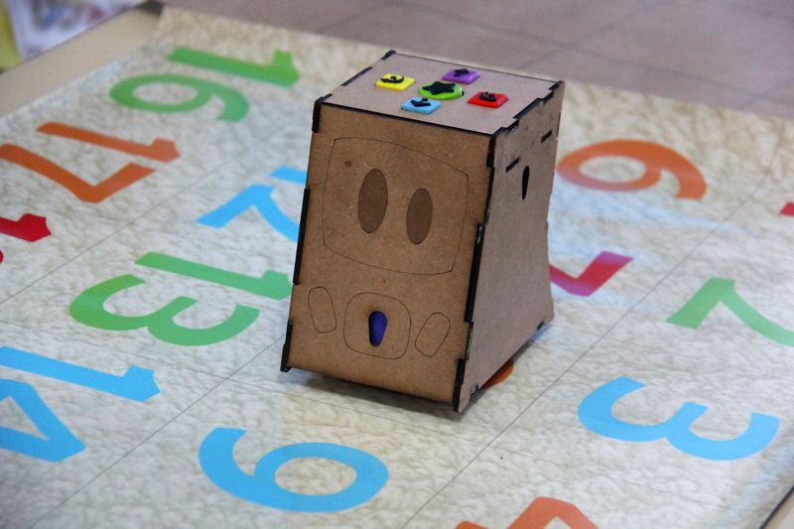

Fonte: Univali (2017)

Esse robô traz com ele uma forma de as crianças aprenderem de forma lúdica, trabalhando assim a resolução de problemas, o conceito de número, a estimativa e outros conceitos que são fundamentais nessa fase de desenvolvimento infantil.

Para a utilização desse robô em salas de aula, foi realizado um treinamento com os professores para eles estarem aptos na hora de ensinarem as crianças a utilizarem essa ferramenta educacional inovadora. O que é muito legal também desse robô é que as próprias crianças podem programar por meio dos botões que o robô possui para resolver determinadas atividades ou até mesmo criar novas atividades, conforme mencionamos anteriormente.

* 1. **Robôs de tele presença para ensino à distância**

A empresa VGo trouxe uma inovação para o cotidiano de pessoas com doenças das quais não conseguem sair de casa, como por exemplo, a síndrome de choque anafilático, essa doença causa reações alérgicas nas crianças que chega até a matar. Para ajudar esse tipo de crianças a conseguirem estudar sem sair de casa, foi criado um robô com uma câmera *Webcam* sobre “rodas” que utiliza a internet para realizar a conexão entre a criança e a escola.

A criança que tiver alguma doença da qual não pode sair de casa para ir para a escola pode utilizar esse robô, pois por meio do computador da casa da criança ela consegue acessar o robô e locomover o mesmo, portanto nunca perderá um dia sequer de escola. A criança pode utilizar o robô para assistir aula, para fazer uma pergunta ao professor e se, por exemplo, a criança tem alguma dúvida, é só ativar que tem uma dúvida pelo computador que assim acenderá uma luz no robô que está na sala de aula. Isso fará com o que o professor saiba que o aluno tem uma dúvida.

Além disso, a criança também conseguirá ir ao recreio com os colegas, ir ao ginásio, interagir com os colegas de sala durante as aulas e tudo isso sem sair de casa.

**IMAGEM 10 – *AUDI ROBOTIC TELEPRESENCE***

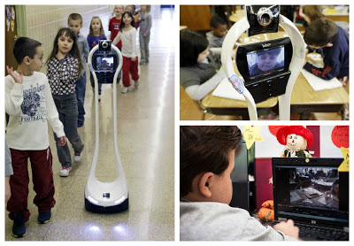

Fonte: VGo (2013)

Esse robô já está sendo utilizado nos Estados Unidos, onde mais de 48 crianças já estão conseguindo participar da escola mesmo de casa graças a esse robô. Com toda essa inovação de pessoas conseguirem participar de algo mesmo não presente, como no caso dessas crianças com o uso do robô para ir à escola, muitas empresas, hospitais e escritórios já estão começando a utilizar esse robô para casos de funcionários que estão com doenças das quais não podem se locomover para continuarem trabalhando. No caso dos hospitais, já houve casos de médicos mesmo distantes estarem presentes por meio desse robô auxiliando por meio de explicações os médicos lá presentes nos hospitais.

Portanto, além do auxilio que essa inovação está trazendo para as crianças, ainda pode ser muito mais evoluída para assim trazer novos meios de tele presença para o futuro em relação a empresas, escolas, escritórios e até mesmo pessoal, entre parentes que moram muito longe e não podem estar sempre presente.

1. **METODOLOGIA**
   1. **Primeira etapa: Definição do Tema**

Este trabalho foi baseado em duas empresas que utilizam a câmera do celular (*iPhone*) para visualizar uma estrutura.

No primeiro site (https://tecnoblog.net/177925/berkeley-cellscope-loa/), um dispositivo desenvolvido por um grupo de pesquisadores da UC Berkeley que, através do celular iPhone, detecta a presença de parasitas no sangue. No outro site (http://www.arealocal.com.br/a-gadget-que-transforma-iphone-em-microscopio/), uma empresa startup norte-americana chamada 4D Optical LLC desenvolve um dispositivo que funciona como um microscópio portátil para celulares *iPhone*.

* 1. **Segunda etapa: Definição dos Requisitos Básicos (Aplicativo)**

A nossa aplicação precisa:

* Obter e exibir a imagem captada pela câmera;
* Comunicar-se com a câmera IP, dando comandos de *zoom*;
* Conseguir fazer o reconhecimento da imagem;
* Fornecer um texto informativo sobre a imagem captada pela câmera;
* Fornecer um questionário sobre o assunto da imagem, com questões aleatórias, de múltipla escolha, e com pontuação;
* *Layout* atrativo para crianças;
* Banco de dados para guardar texto, questões e palavras-chave para as imagens;
* Estar conectada a um servidor, para eventuais atualizações do banco de dados, enviando assim as atualizações para todos os usuários da aplicação conectados na rede;
* Ter a opção de "usuário administrador" que pode atualizar o banco de dados direto na aplicação.
  1. **Terceira etapa: Desenvolvimento do projeto (Aplicativo)**

No desenvolvimento da aplicação foi utilizada a IDE *Android Studio*, pois há maior informação disponível sobre como utilizá-lo no desenvolvimento de aplicativos móveis.

Para servidor utilizamos o *Netbeans*, pois já temos mais experiência com ele programando em Java.

Para banco de dados, utilizamos um banco de dados para quando o aplicativo estiver *off-line* que será o *SQLite*, e um para quando estiver *online* que será o *MySql* pois já trabalhamos com ele em outros projetos da faculdade, por isso temos maior facilidade.

O banco de dados local e remoto é implementado em SQL em suas particularidades dentro do *MySQL* e *SQLite* e será utilizado da seguinte maneira: um será para uso *off-line* e outro para uso *online*, ambos com tabelas para armazenamento de questões, texto e palavras chave.

O banco *off-line* é construído no próprio aplicativo com o uso do *SQLite*, isso permite que a aplicação continue com o questionário funcionando mesmo sem conexão com a internet. E assim que a conexão com a internet for reestabelecida, esse banco *off-line* será sincronizado com o *online*, permitindo a atualização de suas informações.

No banco de dados temos uma tabela com palavras-chave pré-determinadas, em contrapartida a API do *Google* (*Google Cloud Vision API*) nos dará as palavras-chave (*labels*) achadas por ela ao fazer a pesquisa dessa imagem na internet. Assim nosso aplicativo procura, entre todas as palavras retornadas pela API, a palavra-chave igual a da nossa tabela que primeiro aparece.

Esse nosso cruzamento de dados impede que palavras irrelevantes à pesquisa apareçam, como por exemplo, se pesquisarmos somente pela API do *Google* uma imagem de uma árvore, apareceriam palavras como "verde", "imagem.jpg", "brasil", "desmatamento". É por este motivo que se faz necessário o cruzamento de dados com nossa tabela para que nos retorne o resultado "árvore", fazendo assim um afunilamento de informações.

Para que as informações do aplicativo *mobile* sejam constantemente atualizadas é preciso estabelecer uma conexão com o servidor (no caso o *Netbeans*) instanciando um "*socket*".

Essa conexão será feita através de uma classe *Java* (classe *NetClient* descendente da classe *AsyncTask*), em que forneceremos o endereço do servidor e a porta. Essa classe poderá receber um *array* (lista) de *strings* vinda do servidor e as lerá através do método de leitura "*inputStream.read*". Ao ler um método, irá comparar *string* por *string* as informações já contidas no aplicativo e:

* Caso as informações sejam divergentes, o método irá atualizar essa informação no APP (modificação no banco do *SQLite*);
* Caso a informação ainda não exista no APP, o método irá adicionar essa informação.

Esta mesma classe também terá métodos para identificação dessa informação vinda do servidor, e métodos para agrupar e armazenar no banco *SQLite*.

Todos esses softwares mencionados anteriormente serão utilizados no sistema operacional *Windows*.

No *Android Studio* e *Netbeans* utilizamos a linguagem *Java*.

*Java* é uma linguagem de programação interpretada orientada a objeto e é a linguagem mais utilizada para programação na plataforma *Android*. Para o servidor também é usado *Java* para unificar a plataforma nos dois lados, usando os mesmos métodos ou com poucas mudanças, minimizando o custo de implementação e manutenção.

* 1. **Quarta etapa: Diagrama e *Layout* do aplicativo**

Os bancos de dados do projeto seguem o diagrama de entidade e relacionamento exibido conforme diagrama abaixo.

**DIAGRAMA 1 – DER DO BANCO DE DADOS**

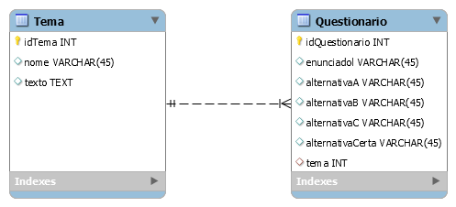

Fonte: O autor no software MySql.(2018)

Os *layouts* desenvolvidos para a aplicação foram:

* *Layout* *index*;
* *Layout* câmera;
* *Layout* texto informativo;
* *Layout* questionário.

O “*layout* index” é a primeira tela exibida assim que o aplicativo se inicializa. O protótipo dessa tela foi desenvolvido, para que a pessoa escolha logo inicialmente sobre que assunto ela quer saber, o que foi extinguido no layout final.

**IMAGEM 11 – *LAYOUT INDEX PROTÓTIPO***

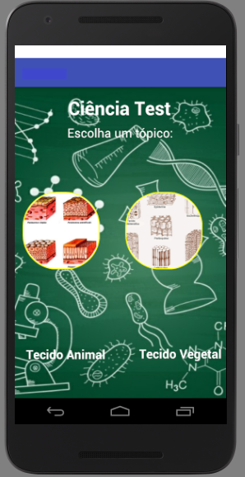

Fonte: O autor no software Android Studio.(2018)

O protótipo “*layout* câmera” exibe a imagem recebida pela câmera IP. Nele há também botões com as opções de “luz”, “*zoom*”, “inicio”, “sobre”, “questionário”.

**IMAGEM 12 – *LAYOUT CÂMERA PROTÓTIPO***

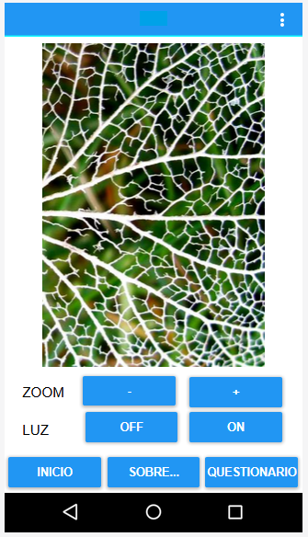

Fonte: O autor no software Android Studio.(2018)

No “*layout* texto informativo”, é exibido um texto informativo sobre a imagem identificada na tela anterior. Esse texto é trazido do banco de dados.

No protótipo deste layout foram feitas as opções de “início”, que volta para o *layout* “câmera”, e a opção “questionário”, que leva ao *layout* “questionário”.

**IMAGEM 13 – *LAYOUT TEXTO INFORMATIVO PROTÓTIPO***

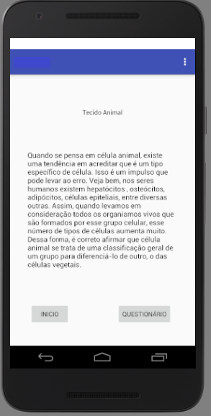

Fonte: O autor no software Android Studio.(2018)

O “*layout* questionário”, exibe um questionário de múltipla escolha com três questões trazidas do banco de dados sobre o assunto identificado na imagem, ele também contem um *timer* e faz a correção e pontuação das questões acertadas.

**IMAGEM 14– *LAYOUT QUESTIONÁRIO PROTÓTIPO***

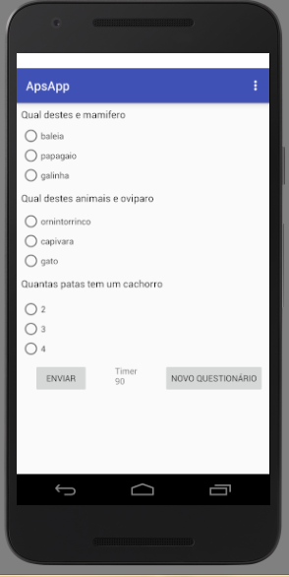

Fonte: O autor no software Android Studio.(2018)

* 1. **Quinta etapa: Desenvolvimento do projeto (Dispositivo)**

Para que o aplicativo funcionasse de maneira precisa, necessita-se de uma câmera observe estruturas pequenas, mas o celular não possui uma câmera com estas características. Portanto, utiliza-se de uma câmera externa capaz de visualizar o objeto e mandar as informações para o celular.

Através da pesquisa de sites como *Youtube*, foram encontradas informações para utilizar uma câmera *Webcam* e, para obter visualização da estrutura, inverter sua lente.

Mesmo que o site oferecesse apenas a *Webcam*, a câmera utilizada é a IP *Wireless*, pois ela não necessita de cabo USB e possui o mesmo tipo de lente de visualização. A câmera IP selecionada é a *Foscam*, do modelo FI8918W.

Porém, junto com ela, foi necessário um roteador para transmitir as imagens ao aplicativo, pelo fato de que esta câmera necessita estar conectada na mesma rede do celular com o aplicativo. O roteador escolhido é o *Intelbras*, modelo IWR 3000N.

Para aproximar a câmera IP ao objeto, o dispositivo necessita de um micro controlador e um motor capaz de movimentar e regular a altura da câmera.

Para este projeto, sugere-se a plataforma eletrônica de hardware livre e de placa única chamada *Arduino*, por ser de baixo custo e de fácil configuração. O modelo do *Arduino* recomendado é o UNO. Este modelo, que foi desenvolvido especialmente para iniciantes, terá um manuseio muito mais fácil e haverá uma economia significante de tempo e pesquisa.

O UNO irá receber comandos do aplicativo e, ao utilizar um motor DC, vai movimentar a câmera e obter o foco ideal para visualização do objeto.

Para ajuste do foco da imagem, juntamente com o motor DC, foi utilizado um mecanismo de DVD.

Depois de selecionado o micro controlador, o aplicativo necessita de um dispositivo para se comunicar com o *Arduino* e este ajustar a câmera. Para isto, utiliza-se o módulo *Bluetooth* HC-06.

Para visualizar as estruturas, a câmera precisa de uma iluminação de qualidade e de lâminas de vidro.

* 1. **Sexta etapa: Fluxograma e Circuito do dispositivo**

Abaixo, vemos como funciona a programação no *Arduino* UNO:

**FLUXOGRAMA 1 – FLUXOGRAMA DA PROGRAMAÇÃO NO *ARDUINO* UNO**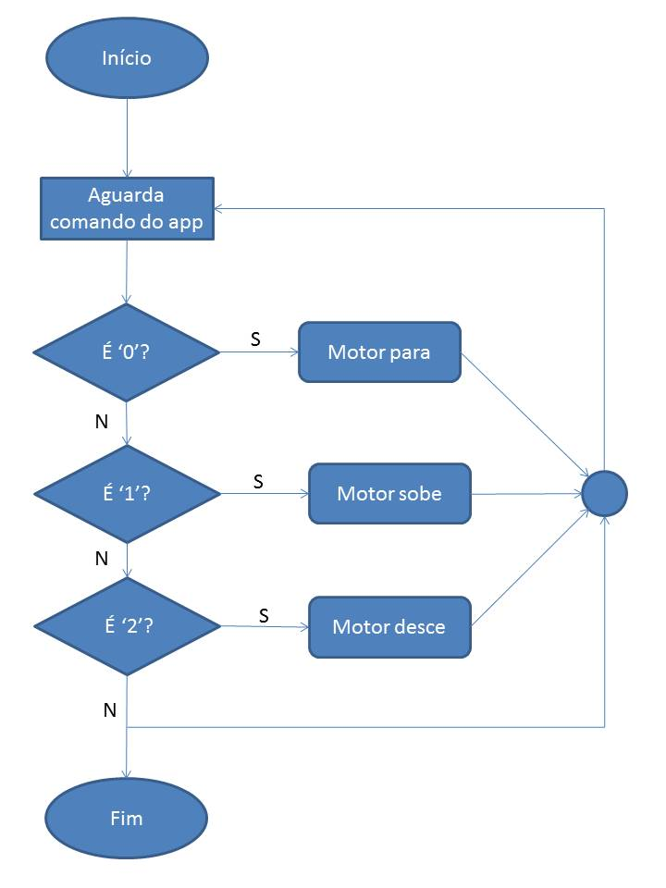

Fonte: O autor (2018)

Neste programa, temos apenas a comunicação do módulo *Bluetooth* com o aplicativo, onde o aplicativo envia comandos para este módulo para aproximação da lente da câmera IP na amostra. O funcionamento é simples: o *Bluetooth* aguarda um comando do aplicativo. Temos três tipos de comandos:

* Comando ‘0’: o motor DC para;
* Comando ‘1’: o motor DC faz com que a câmera se afaste da amostra;
* Comando ‘2’: o motor DC faz com que a câmera se aproxime da amostra.

Observações:

* Para que o *Arduino* e o celular se comuniquem será necessário que o *Bluetooth* do celular esteja habilitado;
* Para que o celular consiga visualizar as imagens, será necessário que ele esteja na mesma rede que a câmera IP;
* Foi decidido que o módulo controlará apenas o *zoom* da câmera IP e que não controlaria mais os LEDs, pois o LED necessita estar ligado o tempo todo em que o dispositivo estiver ligado para a visualização da imagem. Sendo assim, eles foram ligados diretamente no *protoboard* através de um *resistor*.

O circuito do dispositivo foi montado em um *protoboard*. Abaixo, temos as ligações feitas no circuito:

**IMAGEM 15 – MONTAGEM DOS COMPONENTES DO CIRCUITO DO DISPOSITIVO** 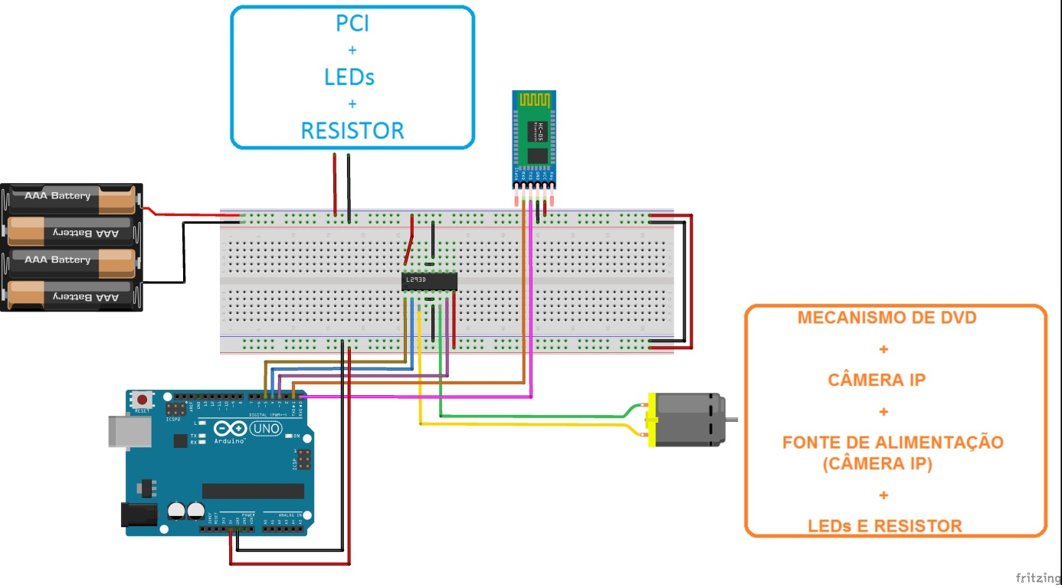

Fonte: O autor (2018)

No circuito temos:

* Pilhas recarregáveis de 1,2 *volts*;
* Módulo *Bluetooth* HC-06;
* Ponte H (L293D);
* Motor DC;
* LEDs;
* PCI;
* *Protoboard*;
* Resistores;
* Fios *Jumper*;
* Mecanismo de DVD;
* Câmera IP e sua fonte de alimentação;
* *Arduino* UNO.

Observações:

* O módulo a ser utilizado será o HC-06 (o HC-05 foi utilizado neste circuito, pois o *software Fritzing* não possui o tipo HC-06 em sua biblioteca);
* Os LEDs e resistores foram inseridos junto à representação para facilitar a visualização do funcionamento do circuito.

* 1. **Sétima etapa: Desenvolvimento e primeiros testes do aplicativo**

Nosso projeto inicialmente não foi pensado para se utilizar internet, era usada somente a rede wifi sem internet. Mas para captação e transformação da imagem por url (funções que envolvem “InputStream”) , e para envio da imagem para API do Google, se fez necessário a instalação de um modem da vivo (Huawei E173) em nosso projeto.

Como nosso roteador inicial “Intelbras 3000N”, não possuía entrada USB para plugar o modem, e também não queríamos perder as configurações de IP já feitas no roteador, optamos por conectar outro roteador de marca e modelo “Huawei D100” (FOTOGRAFIA 1).

**FOTOGRAFIA 1 – MODEM HUAWEI E173 E ROTEADOR HUAWEI D100**

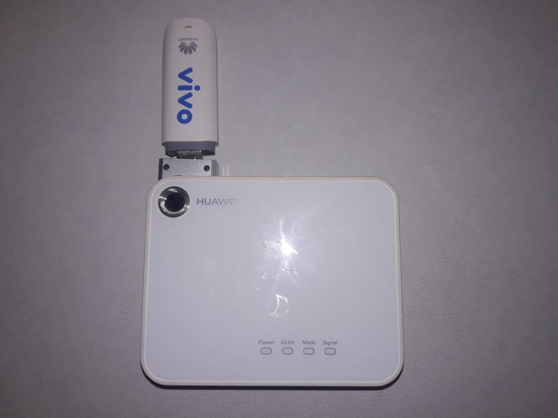

Fonte: O autor (2018)

Assim que conectamos esse novo roteador tivemos problemas em manter a conexão com a internet, depois de pesquisar muito descobrimos que a configuração da APN do modem vivo estava muito antiga, e foi necessária atualização da APN no roteador novo.

Agora com internet, foi necessária a catalogação e gravação de respostas para toda a possível informação retornada pelo Google, tratamento inclusive para quando a API não nos retornar nada (null).

Essa catalogação foi muito complicada pois o Google Vision não está preparado para identificar imagens com tanto zoom, se fazendo necessário interpretar retornos completamente abstratos e dar um significado a um conjunto desses retornos.

Por causa desses problemas e com base nas dezenas de testes que fizemos, estabelecemos que a taxa de acerto na identificação da imagem é de 70% de acerto.

* 1. **Oitava etapa: Compra de materiais e primeiros testes do dispositivo**

Após a compra dos materiais descritos anteriormente, iniciaram-se os testes com a câmera IP.

Durante os testes com a câmera, notou-se que ela poderia ser facilmente configurada, desde que estivesse na mesma rede do(s) celular(es) que a utilizasse(m).

O teste com o roteador mostrou que ele atende os requisitos necessários para configurar uma rede e, assim, faz com que os outros celulares (que estejam na mesma rede do roteador configurado) possam acessar a câmera.

Para o teste com o módulo HC-06 (*Bluetooth*) foi utilizado o *protoboard*, o motor DC, regulador de tensão, bateria, ponte H, fios *jumper* e o *Arduino* UNO.

**FOTOGRAFIA 2 – PRIMEIROS TESTES COM OS COMPONENTES DO DISPOSITIVO**

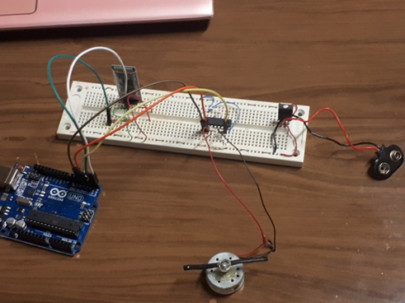

Fonte: O autor (2018)

Para montagem dos componentes e testes com um aplicativo Android foi utilizado um exemplo do site *Instructables* – “*Arduino – Control DC motor via Bluetooth*” que utilizava um aplicativo chamado *BlueTerm*. Os testes mostraram-se favoráveis o suficiente para seguir para a próxima etapa: desmontagem da câmera IP e seu acoplamento ao mecanismo de DVD para aproximação da lente na amostra.

**FOTOGRAFIA 3 – CÂMERA IP MONTADA**

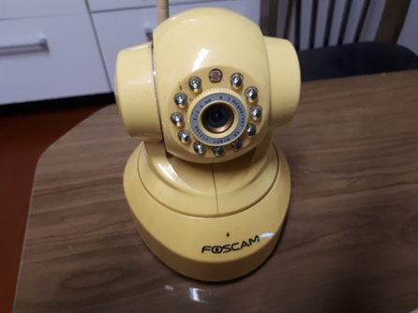

Fonte: O autor (2018)

**FOTOGRAFIA 4 – CÂMERA IP DESMONTADA**

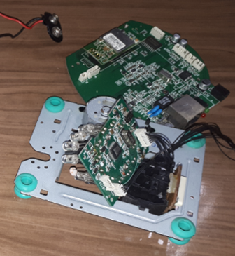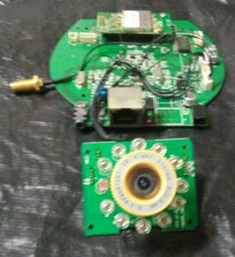

Fonte: O autor (2018)

**FOTOGRAFIA 5– MECANISMO DE DVD**

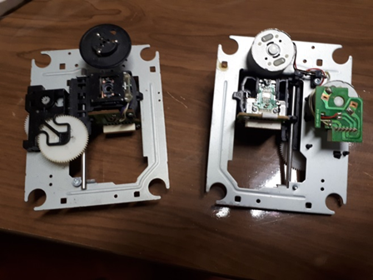

Fonte: O autor (2018)

Ao conectar a câmera IP ao mecanismo de DVD notou-se que o foco de sua lente estava mais sensível, por isto foi necessário acoplar o mecanismo em uma caixa de acrílico (que foi escolhido pelo fato de já possuir uma caixa de acrílico para o teste) e utilizar LEDs para iluminar a região próxima à amostra para que sua visualização fosse possível. Após estas modificações, a estrutura da amostra conseguia ser vista com mais clareza e o protótipo do dispositivo estava montado.

**FOTOGRAFIA 6 – PROTÓTIPO DO DISPOSITIVO**

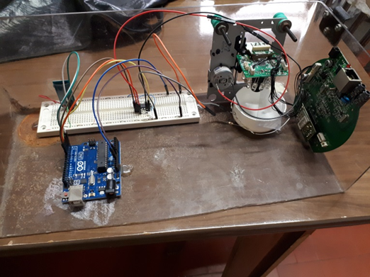

Fonte: O autor (2018)

Após esta etapa, através do tutorial do site *Arduino* Mais – “Alterar nome e senha em módulo *Bluetooth*”, foi alterado o nome e senha do módulo. Para alterar a senha e o nome do roteador foi utilizado o manual “*Intelbras* – Manual do usuário – IWR 3000N”.

* 1. **Nona etapa: Desenvolvimento Final do projeto (Aplicativo)**

Dado o desenvolvimento do hardware, atualizações no layout do aplicativo foram necessárias:

No “layout index”, foram eliminadas as opções de assuntos, já que o assunto será automaticamente identificado pelo aplicativo (IMAGEM 16). Nesta tela agora há somente a opção de “jogar”, e um menu na lateral direita, que permite a sincronização de dados com o servidor, fazendo as atualizações de textos e questões no banco local do aplicativo.

**IMAGEM 16– *LAYOUT INDEX FINAL***



Fonte: O autor no software Android Studio.(2018)

**IMAGEM 17– *LAYOUT INDEX FINAL MENU***

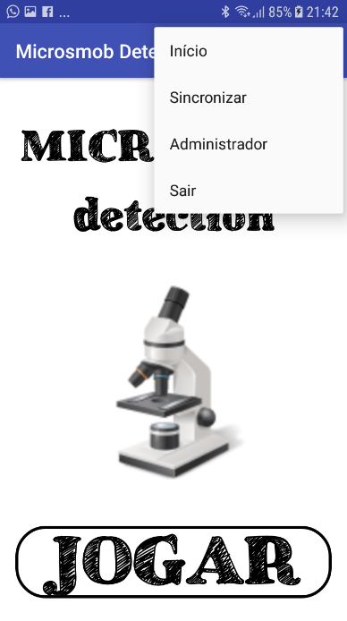

Fonte: O autor no software Android Studio.(2018)

Para o “layout câmera” (IMAGEM 18), foi retirada a opção de “luz”, já que a luz será ligada automaticamente. Foi adicionada a ação “Conectar no Arduino”, que faz a conexão via bluetooth, a ação “parar”, que para o zoom, a ação “Identificar Imagem” que chama a API do Google e retorna a identificação já tratada na tela, e a ação “Quero Saber Mais Sobre”, que com base na identificação feita mostra automaticamente um texto sobre este assunto na tela seguinte.

**IMAGEM 18– *LAYOUT CÂMERA FINAL***

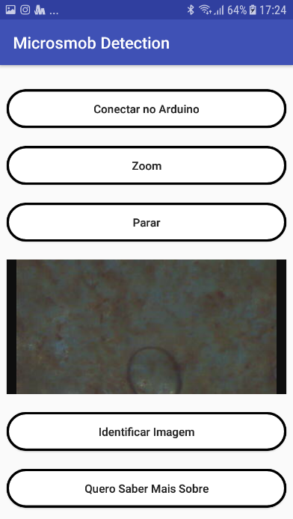

Fonte: O autor no software Android Studio.(2018)

Para o “layout texto informativo”, em vez do botão “inicio”, agora temos o botão “câmera” que volta para a tela anterior.

**IMAGEM 19– *LAYOUT TEXTO INFORMATIVO FINAL***

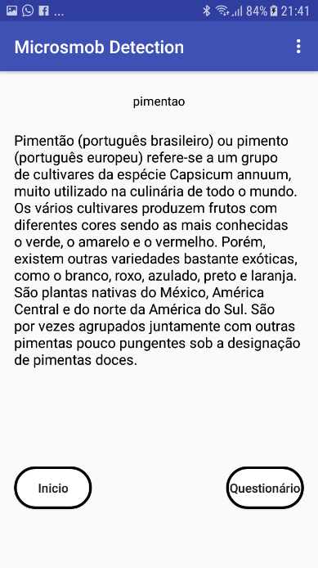

Fonte: O autor no software Android Studio.(2018)

Para o “layout questionário”, foi alterado somente o design dos botões.

**IMAGEM 20– *LAYOUT QUESTIONÁRIO FINAL***

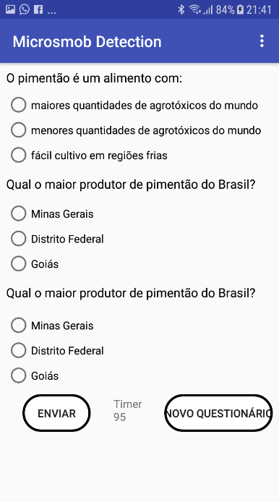

Fonte: O autor no software Android Studio.(2018)

Ao clicar no botão “Enviar” é exibido as questões que o usuário acertou e errou (IMAGEM 20).

**IMAGEM 21– *LAYOUT QUESTIONÁRIO ACERTOS FINAL***

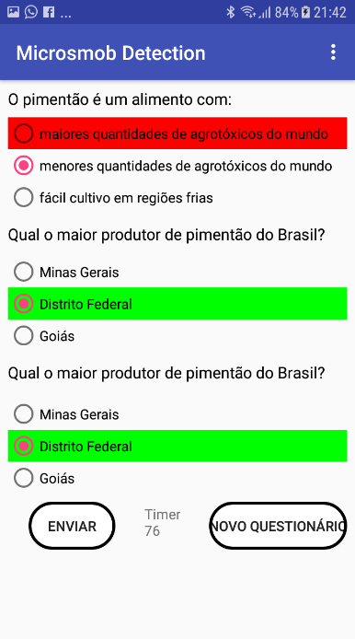

Fonte: O autor no software Android Studio.(2018)

* 1. **Décima etapa: Desenvolvimento Final do projeto (Dispositivo)**

Para a montagem do dispositivo final:

* Foi realizada a troca da bateria de nove *volts* e do regulador de tensão por quatro pilhas recarregáveis de 1,2 *volts*;
* Utilizou-se uma caixa de acrílico comprada sob medida para o projeto;
* Para criar um logo da UNIP no dispositivo, foi utilizado: uma placa de circuito impresso, LEDs na cor branco morno, papel adesivo *contact* azul e papel celofane amarelo.

**FOTOGRAFIA 7 – DISPOSITIVO FINAL**

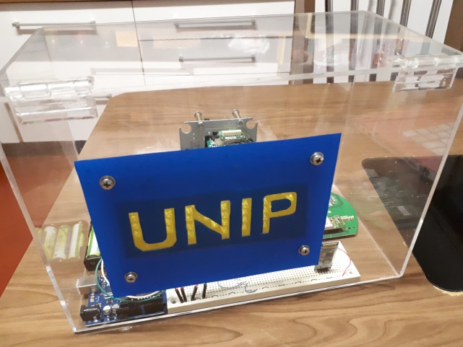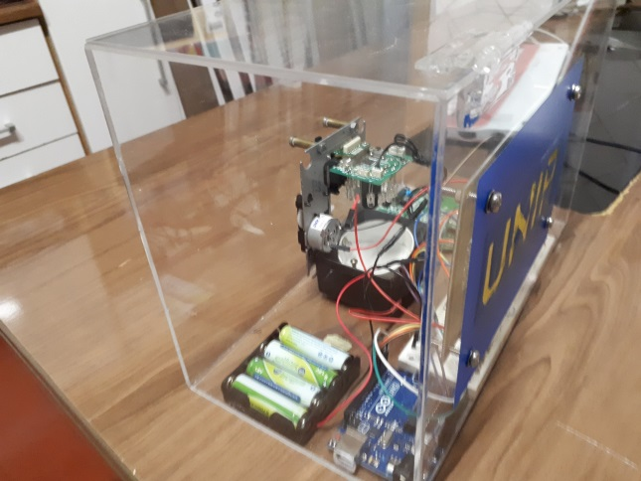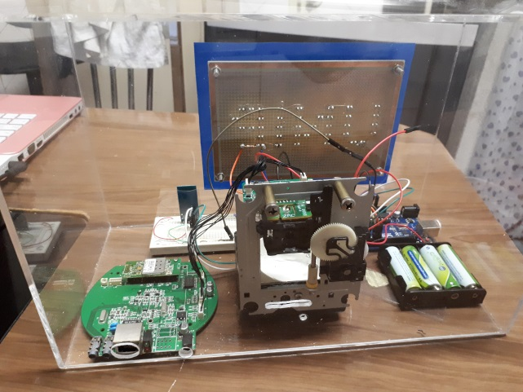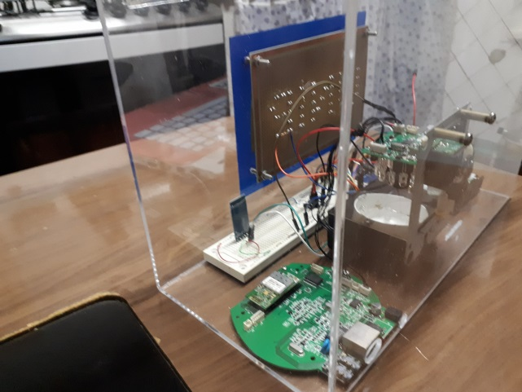

Fonte: O autor (2018)

Durante os testes do aplicativo com o dispositivo, tive problemas para encontrar um método que se comunicasse com o módulo, de tal forma que a função *delay* configurada no *Arduino* fosse “respeitada” pelo aplicativo *Android*. Não foram encontradas informações que esclarecessem o porquê disto.

A melhor solução, para este caso, foi diminuir a velocidade do motor (RPM) e inserir, no motor DC, uma ferramenta para aproximação de modo que o foco fosse o mais preciso possível.

Outro problema notado foi com a câmera IP. Ao tentar ligar a câmera ao *protoboard* para que ela fosse alimentada pelas pilhas, a placa de rede da câmera não funcionava da maneira esperada (a câmera ficava oscilando entre *online* e *off-line*), pois as pilhas não possuíam a alimentação necessária para funcionamento da placa. Para resolver este problema, foi necessário ligar a câmera na fonte que ela utilizava anteriormente.

1. **PESQUISA DE CAMPO**

Como este projeto é voltado para melhoria em ferramentas para ensinar crianças da educação infantil, realizamos uma pesquisa de campo com 11 professores de diferentes escolas de educação infantil por meio de um questionário online via *Google Forms*, para assim termos uma boa noção se o projeto é algo que trará valor aos professores e alunos da educação infantil ou não.

Abaixo temos as perguntas e as respostas obtidas por meio de gráficos:

**PERGUNTA 1:** Você usaria métodos com tecnologia para ensinar crianças na educação infantil?

**GRAFICO 1 – TECNOLOGIA PARA O ENSINO DE CRIANÇAS**

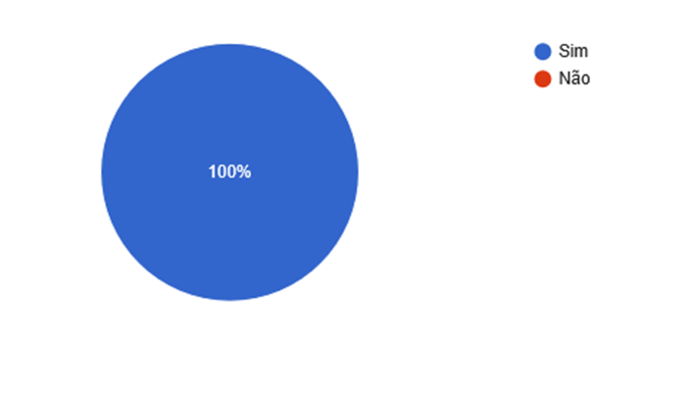

Fonte: O autor (2018)

Como vimos no gráfico anterior, a resposta referente dessa pergunta é unânime, pois 100% dos 11 professores concordam que utilizariam métodos com tecnologia para o ensino de crianças na educação infantil.

**PERGUNTA 2:** Classificando de 1 a 5, quanto você acha que os métodos tecnológicos ajudam na aprendizagem das crianças?

Como vemos no gráfico abaixo, os professores que classificaram entre 3 e 5 acreditam que os métodos tecnológicos ajudam na aprendizagem das crianças, portanto podemos afirmar que 91,7% dos professores, isto é, 10 dos 11 professores acreditam nos benefícios dos métodos tecnológicos no ensino das crianças.

**GRAFICO 2 – TECNOLOGIA PARA AJUDAR NO APRENDIZADO DE 1 A 5**

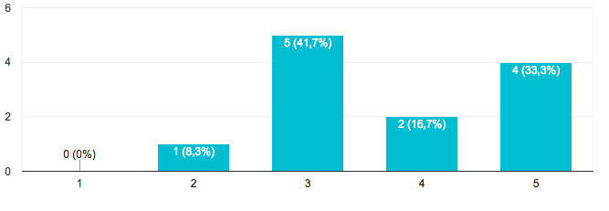

Fonte: O autor (2018)

**PERGUNTA 3:** Você usaria como método para educação infantil um dispositivo de aumento de objetos interligado com um aplicativo que contém conteúdo e testes de múltipla escolha?

Como vemos no gráfico abaixo, 83,3% dos professores que responderam a pergunta utilizariam o dispositivo. Ou seja, o projeto foi aceito por 9 dos 11 professores que participaram da pesquisa.

**GRAFICO 3 – DISPOSITIVO DE AUMENTO DE OBJETOS INTERLIGADO COM UM APLICATIVO QUE CONTEM TESTES DE MULTIPLA ESCOLHA**

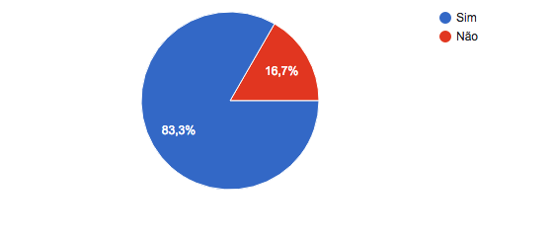

Fonte: O autor (2018)

**PERGUNTA 4:** Se você respondeu não, porque você não usaria esse método tecnológico? (Caso você tenha respondido sim, só colocar N/A nessa resposta).

Como somente dois dos professores responderam não a pergunta acima, segue abaixo o porquê eles não utilizariam o nosso projeto:

* Professor 1: *“Acho que não ficou claro o que você chama de educação infantil. Acredito que quando eles são muito pequenos, a tecnologia pode dispersar ao invés de concentrar.”*
* Professor 2: *“Eu acho que testes na educação infantil, que vai até a pré-escola, não é a melhor forma de avaliação, principalmente nas séries iniciais...”*.

Portanto, ao finalizar a análise da pesquisa de campo, percebemos que 83,3% dos professores que participaram da pesquisa estão satisfeitos com a iniciativa que este projeto possui. (ver formulário *Google* em apêndice A).

# **CONCLUSÃO**

Como visto anteriormente, é necessário que as crianças tenham acesso à tecnologia nas escolas, pois isto pode incentivá-las a aprender sobre tópicos que, muitas vezes, são vistos como difíceis ou que não são muito interessantes de se aprender.

Durante a busca de métodos para o desenvolvimento do dispositivo, foram encontrados vários tópicos sobre *Arduino* e *Android*, porém a busca de informações em livros não se mostrou tão eficaz como imaginado. Nos livros encontrados existem códigos e procedimentos para montagem de dispositivos, mas não existem muitas informações de como fazer a comunicação entre o *Arduino* e o *Android*, pelo fato de considerarem mais vantajoso utilizar um aplicativo pronto do que tentar desenvolver um novo.

Uma forma de contornar este problema foi realizar buscas em sites. Por exemplo, o site do *Android Developer* mostra as ferramentas necessárias para esta comunicação com o módulo *Bluetooth*.

Na montagem do dispositivo e desenvolvimento do aplicativo foi verificada que muita informação necessária para o projeto não foi encontrada em um mesmo local, por isto foi preciso pesquisar em ambientes diferentes para encontrar todas as informações.

Contudo, mesmo que houvesse dificuldades na busca e que algumas informações não fossem encontradas, o resultado foi satisfatório e o projeto pôde ser concluído com êxito.

# **REFERÊNCIAS**

ALECRIM, Emerson. **Pesquisadores desenvolvem acessório para *iPhone* que detecta parasitas no sangue.** TecnoBlog – tecnologia que interessa. Disponível em: <https://tecnoblog.net/177925/berkeley-cellscope-loa/>. Acesso em: 25 de março de 2018.

*ARDUINO* E CIA. **Controle de motor CC com o L293D - Ponte H.** Disponível em: < https://www.arduinoecia.com.br/2014/04/controle-de-motor-cc-com-o-l293d-ponte-h.html >. Acesso em: 03 de março de 2018.

BARBOSA, Gilvana Costa; FERREIRA, Márcia Maria Guimarães de Almeida; BORGES, Luzineide Miranda; SANTOS, Adilson Gomes, **Tecnologias Digitais**: **Possibilidades e desafios na educação infantil.** 2014. 12f. ESUD – Universidade Estadual de Santa Cruz, Florianópolis, 2014.

BARBOSA, Soraia Teixeira; CARVALHO, Carlos Vitor de Alencar. Tutorial para o desenvolvimento de jogos 2D usando a linguagem JAVA. **Revista Eletrônica TECCEN,** Rio de Janeiro, volume 2, número 1, 54-62, março 2009. Disponível em < http://editorauss.uss.br/index.php/TECCEN/article/viewFile/232/180>. Acesso em 13 de março de 2018.

BACK, M. **Alterar nome e senha em módulo *Bluetooth*.** *Arduino* Mais. Disponível em: <http://arduinomais.blogspot.com/2014/06/alterar-nome-e-senha-em-modulo-bluetooth.html>. Acesso em: 20 de janeiro de 2018.

BLOG SOBRE ACADEMIA DE TECNOLOGIA. **Vantagens do Sistema *Android*.** Disponível em <https://www.acadtec.com.br/blog/desenvolvimento-mobile/vantagens-do-sistema-android/>. Acesso em 13 de março de 2018.

BLOG SOBRE ARDUINO. **História do *Arduino* e seus modelos.** Disponível em: < https://arduinoaprendizes.wordpress.com/2015/04/22/historiaarduino/>. Acesso em 06 de maio de 2018.

BLOG SOBRE DESENVOLVIMENTO. ***Java*: História e principais conceitos.** Disponível em: < https://www.devmedia.com.br/java-historia-e-principais-conceitos/25178> Acesso em 06 de maio, 2018.

BLOG SOBRE MARKETING E GAMES. **Prós e contras no desenvolvimento de apps para *android*, *iOS* e *Windows*.** Disponível em: <http://www.marketingegames.com.br/pros-e-contras-no-desenvolvimento-de-apps-para-android-ios-e-windows/>. Acesso em 13 de março de 2018.

BLOG SOBRE HISTÓRIA DA COMPUTAÇÃO. **A História do Sistema Operacional *Android*.** Disponível em: < http://www.dsc.ufcg.edu.br/~pet/jornal/agosto2013/materias/historia_da_computacao.html >. Acesso em 06 de maio de 2018.

BLOG SOBRE SEGURANÇA ELETRÔNICA “CÂMERA & SEGURANÇA”. **Câmera IP *Wireless* ou Externa? Vantagens e Desvantagens.** Disponível em: <http://blog.cameraeseguranca.com.br/camera-ip-wireless-camera-ip-externa/>. Acesso em 17 de março de 2018.

BLOG SOBRE TECNOLOGIA NO MUNDO. **A história do *Android*, o robô que domina o mercado *mobile*.** Disponível em: <https://www.tecmundo.com.br/ciencia/120933-historia-android-robo-domina-o-mercado-mobile-video.htm> Acesso em 06 de maio de 2018.

CANAL COM TUTORIAIS SOBRE ELETRÔNICA “ELETRÔNICA *ARDUINO* E *ANDROID*”. **Como parear conectar módulos *bluetooth* no *Arduino* HC 05.** Disponível em: <https://www.youtube.com/watch?v=WeAuFdSHubg>. Acesso em: 28 de março de 2018.

CANAL ESTILO *DIY* QUE ENSINA DE TUDO COM UMA LINGUAGEM ACESSÍVEL “COMO FAZER AS COISAS”. ***Arduino*, primeiros passos para trabalhar com este fantástico microcontrolador.** Youtube. Disponível em: <https://www.youtube.com/watch?v=T5xvpPp5kJg>. Acesso em: 27 de março de 2018.

CANAL PARA SE APRENDER DE TUDO “MANUAL DO MUNDO”. **Microscópio caseiro com *webcam* ft. Átila Iamarino.** Youtube. Disponível em: <https://www.youtube.com/watch?v=WufR6iwfQxY>. Acesso em: 25 de março de 2018.

CARVALHO, Gardênia Gomes Braga de; CORNÉLIO, Melânia Lopes, **A utilização da tecnologia na educação infantil.** 2016. 6f. CONEDU – Universidade Federal da Paraíba, Natal, 2016.

DA SILVA, Eduardo**. *Android & Arduino***. Disponível em: <http://dudstecnologia.com.br/>. Acesso em: 19 de agosto de 2018.

DESCONHECIDO. (Estados Unidos). **Introdução ao JSON.** Disponível em: <https://www.json.org/json-pt.html>. Acesso em: 12 de setembro de 2018.

DUARTE, Bruna da Silva; BATISTA, Cleide Vitor Mussini, **Desenvolvimento infantil, Importância das atividades operacionais na educação infantil.** 2015. 15 f. Dissertação de Pós-Graduação – Universidade Estadual de Londrina, Londrina, 2015.

ÉPOCA NEGÓCIOS. **Um robô quer ajudar no tratamento de crianças com autismo.** Disponível em: <https://epocanegocios.globo.com/Tecnologia/noticia/2018/08/um-robo-quer-ajudar-no-tratamento-de-criancas-com-autismo.html>. Acesso em: 02 de setembro de 2018.

ESTADÃO. **Os robôs que ajudam o contato humano.** Disponível em: <https://economia.estadao.com.br/noticias/geral,os-robos-que-ajudam-o-contato-humano-imp-,1138783>. Acesso em: 02 de setembro de 2018.

FOLHA DE SÃO PAULO. **Crianças de escola em SC usam robô para aprender de forma lúdica.** Disponível em: <https://m.folha.uol.com.br/amp/educacao/2017/05/1888127-de-forma-ludica-robo-ajuda-no-aprendizado-de-criancas-em-sc.shtml>. Acesso em: 02 de setembro de 2018.

FOSCAM. **IP Camera CGI V 1.27.** Disponível em: <https://www.foscam.es/descarga/ipcam_cgi_sdk.pdf>. Acesso em: 17 de fevereiro de 2018.

GIORDAN, Marcelo; GÓIS, Jackson; TORI, Romero; BIANCHINI, Romero; MONTES, Taciana; CORREA, Yuri; BERNARDES, João, **Visualização de objetos moleculares**: **interfaces de ensino, pesquisa e extensão entre a educação em quimíca e a engenharia de software.** 2004. 3f. Simpósio Brasileiro de Informática na Educação – Escola Politécnica, Universidade de São Paulo, São Paulo, 2004.

*GOOGLE CLOUD*. ***Cloud Vision API*.** Disponível em: < https://cloud.google.com/vision/?hl=pt-br>. Zz\\\\ em: 28 de março de 2018.

*GOOGLE CLOUD.* (Estados Unidos). **Como criar solicitações de API e processar respostas**. Disponível em: <https://cloud.google.com/compute/docs/api/how-tos/api-requests-responses>. Acesso em: 19 de agosto de 2018.

*GOOGLE CLOUD.* (Estados Unidos). ***Make an HTTP Request to the Google Cloud Vision API from Java****.* Disponível em: <https://cloud.google.com/community/tutorials/make-an-http-request-to-the-cloud-vision-api-from-java>. Acesso em: 19 de agosto de 2018.

*GOOGLE CLOUD*. (Estados Unidos). ***Features: Cloud Vision API Documentation***. Disponível em: <https://cloud.google.com/vision/docs/features>. Acesso em: 19 de agosto de 2018.

GRUPO DE ESTUDOS EM ROBÓTICA. **Introdução ao *Arduino*.** Faculdade de engenharia mecânica na UNICAMP, 2009. Disponível em: < http://www.gerunicamp.com.br/wp-content/uploads/2016/08/Apostila-GER.pdf > Acesso em 06 de maio de 2018.

GUANABARA, Gustavo. **Curso de *Java***. Disponível em: <https://www.cursoemvideo.com/course/curso-java-iniciante/>. Acesso em: 19 de agosto de 2018.

HATHIBELAGAL, Ashraff. ***How to Use the Google Cloud Vision API in Android Apps.*** Disponível em: <https://code.tutsplus.com/tutorials/how-to-use-the-google-cloud-vision-api-in-android-apps--cms-29009>. Acesso em: 19 de agosto de 2018.

IBM. **Fundamentos da linguagem *Java*.** Disponível em: <https://www.ibm.com/developerworks/br/java/tutorials/j-introtojava1/index.html>. Acesso em: 28 de março de 2018.

*INTELBRAS*. **Manual do usuário – IWR 3000N.** Disponível em: <http://www.intelbras.com.br/sites/default/files/downloads/manual_iwr_3000_portugues_01-18_site.pdf>. Acesso em: 27 de janeiro de 2018.

KENSKI, Vani Moreira. **Educação e Tecnologias**: o novo ritmo da informação. Campinas: Papirus, 2008.

LECHETA, R. R. **Android Essencial.** 1. ed. São Paulo: Novatec,2016.

MANNHEIMER, Walter A. **Microscopia dos materiais. Uma Introdução.** Rio de Janeiro. Sociedade Brasileira de Microscopia e Microanálise, 2002.

MARÇAL, Edgar; ANDRADE, Rossana; RIOS, Riverson, **Aprendizagem utilizando dispositivos móveis com sistemas de realidade virtual.** 2005. 11f. CINTED – UFRGS, Universidade Federal do Ceará, Fortaleza, 2005.

MCROBERTS, Michael. ***Arduino* básico.** Segunda Edição. São Paulo: Novatec Editora LTDA, 2015.

PRODUTORA DIGITAL DE SISTEMAS WEB “ÁREA LOCAL”. **A *gadget* que transforma *iPhone* em microscópio.** Área Local – Muito além de um site. Disponível em: <http://www.arealocal.com.br/a-gadget-que-transforma-iphone-em-microscopio/>. Acesso em: 25 de março de 2018.

PUBLICA. **Zeca, o *robot* que ajuda crianças com autismo.** Disponível em: <https://www.publico.pt/2015/04/02/sociedade/noticia/universidade-do-minho-cria-robo-que-ajuda-criancas-com-autismo-1691197/amp>. Acesso em: 02 de setembro de 2018.

SAES, Bruno. **Google libera seu Cloud Vision: a API que reconhece imagens.** 2016. Disponível em: <https://www.impacta.com.br/blog/2016/02/19/google-libera-seu-cloud-vision-a-api-que-reconhece-imagens/>. Acesso em: 15 de setembro de 2018.

SANTOS, R. ***Arduino - Control DC Motor Via Bluetooth.*** *Instructables.* Disponível em: < https://www.instructables.com/id/Arduino-Control-DC-Motor-via-Bluetooth/>. Acesso em: 13 de janeiro de 2018.

SILVA, Maria Elisandre, **A Importância da Educação infantil para o desenvolvimento e a aprendizagem das crianças.** 2010. 52 f. Trabalho de conclusão de curso – Universidade Estadual de Londrina, Londrina, 2010.

SITE COM INFORMAÇÕES SOBRE IDE OFICIAL DO ANDROID “ANDROID STUDIO”. ***Android Studio*: O IDE oficial do *Android*.** Disponível em: <https://developer.android.com/studio/index.html>. Acesso em: 29 de março de 2018.

SITE DE COMPRAS ESPECIALIZADO EM APARELHOS ELETRÔNICOS “MULTILÓGICA-SHOP”. ***Arduino* Uno R3: Catálogo.** Multilógica-Shop – Eletrônica para quem faz. Disponível em: <https://multilogica-shop.com/arduino-uno-r3>. Acesso em: 29 de março de 2018.

SITE DISTRIBUIDOR DE EQUIPAMENTOS ELETRÔNICOS “NAUTEL”. MICROSCÓPIOS: **Noções básicas de Microscópios.** Disponível em: <http://www.nautel.pt/Produtos/Optica/tipo_produtos/microscopios/micro.htm>. Acesso em: 26 de março de 2018.

SITE QUE PUBLICA APRESENTAÇÕES ON-LINE “SLIDEPLAYER”. **Métodos de estudo em microscopia de luz e eletrônica.** Disponível em: <http://slideplayer.com.br/slide/294027/>. Acesso em: 27 de março de 2018.

SOUZA, Fábio. ***Arduino* UNO.** Embarcados. Disponível em: <https://www.embarcados.com.br/arduino-uno/>. Acesso em: 30 de março de 2018.

*STACKOVERFLOW*. **Qual a linguagem de programação para criar aplicações *Android*?** Disponível em: <https://pt.stackoverflow.com/questions/174598/qual-a-linguagem-de-programação-para-criar-aplicações-android>. Acesso em: 28 de março de 2018.

*STACKOVERFLOW.* (Estados Unidos). ***InputStream from a URL****.* Disponível em: <https://stackoverflow.com/questions/6932369/inputstream-from-a-url>. Acesso em: 19 de agosto de 2018.

SUPER INTERESSANTE, Abril. **Um robô no seu lugar.** Disponível em: <https://super.abril.com.br/tecnologia/um-robo-no-seu-lugar/>. Acesso em: 02 de setembro de 2018.

VGO. ***My Classmate, the robot: NY pupil attends school remotely.*** Disponível em: <http://www.vgocom.com/my-classmate-robot-ny-pupil-attends-school-remotely>. Acesso em: 02 de setembro de 2018.

VGO. ***Remote Student.*** Disponível em: <http://www.vgocom.com/remote-student>. Acesso em: 02 de setembro de 2018.

# **GLOSSÁRIO**

**API:** Sigla para Interface de Programação de Aplicação, que é um conjunto de rotinas e padrões de programação para acesso a um aplicativo de software.

**APP:** Sigla para *application* (aplicação), que é uma aplicação instalada no celular.

***Bluetooth:*** Nome de uma tecnologia de comunicação sem fios que interliga e permite a transmissão de dados entre computadores, telefones celulares, câmeras digitais e outros dispositivos através de ondas de rádio.

***Cloud Vision*:** È uma API para reconhecimento de expressões faciais e objetos.

**Cognitivo:** Expressão que está relacionada com o processo de aquisição de conhecimento.

**DER:** Sigla para Diagrama Entidade Relacionamento, que é utilizada para representação gráfica do modelo conceitual utilizado na Engenharia de Software para descrever os objetos (entidades) envolvidos em um domínio de negócios, com suas características (atributos) e como elas se relacionam entre si (relacionamentos).

**DVD:** Sigla de *Digital Versatile Disc*, ou Disco Digital Versátil. DVD é um disco com capacidade de gravar dados em um formato digital, é uma versão mais atual em relação ao CD, pois possui uma capacidade muito maior de armazenamento de dados e arquivos.

**Fio *Jumper:*** pequeno condutor utilizado para conectar dois pontos de um circuito eletrônico.

**Fluxograma:** Tipo de diagrama que pode ser entendido como uma representação esquemática de um processo, muitas vezes feito através de gráficos que ilustram de forma descomplicada a transição de informações entre os elementos que o compõem.

***Fritzing:*** é uma iniciativa de *hardware* de código aberto que torna a eletrônica acessível como material criativo para qualquer pessoa, utilizado para desenvolver protótipos do circuito e simulá-los.

***Hardware:*** Formado pelos componentes eletrônicos como circuitos de fios e luz, placas, utensílios, correntes, e qualquer outro material em estado físico que seja necessário para fazer com o que dispositivo funcione.

**IDE:** Sigla para *Integrated Development Environment* ou Ambiente de Desenvolvimento Integrado, que é uma ferramenta (*software*) que ajuda todo processo de desenvolvimento de software, integrando outras ferramentas e facilitando seu uso.

**IP:** Sigla para *Internet Protocol*, que é o principal protocolo de comunicação da Internet. Ele é o responsável por endereçar e encaminhar os pacotes (blocos de dados) que trafegam pela rede mundial de computadores.

***JSON:*** Sigla para *Javascript Object Notation* ou Notação de Objetos do *Javascript,* que trata-se de um formato de serialização de dados que permite você transmitir um objeto mais ou menos complexo (como um dicionário cheio de valores ou, meramente, um número inteiro) por um transporte simples e não-tipado.

***Layout:*** Define como será a estética do trabalho a ser realizado; é o esboço do projeto, um rascunho inicial, e inclui o planejamento de todos os seus elementos.

**LEDs:** Sigla para *Light Emitting Diode* ou diodo emissor de luz (componente eletrônico que emite luz colorida ou branca).

**Lúdico:** Forma de desenvolver a criatividade, os conhecimentos, através de jogos, música e dança. O intuito é educar, ensinar, se divertindo e interagindo com os outros.

**Motor DC:** Motores de corrente continua (CC) ou motores (DC – *Direct Current*) são importantes dispositivos que operam aproveitando todas as forças de atração e repulsão geradas por eletroímãs e imãs permanentes.

**PCI:** Sigla para Placa de Circuito Impresso onde são soldados os componentes eletrônicos do circuito.

**Óptica Geométrica:** Método de estudo da Óptica, onde a luz é considerada uma partícula e seus estudos são feitos a partir do conceito de raios de luz, conferindo um modelo geométrico para a luz.

**Óptica Ondulatória:** Método de estudo da Óptica que estuda a luz considerando-a uma onda plana, estudando a frequência e comprimento de onda.

**Óptica Quântica:** Método de estudo da Óptica que lida com a aplicação da mecânica quântica aos fenômenos que envolvem a luz e sua interação com a matéria.

**Ponte H:** Circuito eletrônico que permite realizar a inversão da direção (polaridade) da corrente que flui através de uma carga. É muito utilizada, por exemplo, para controlar a direção de rotação de um motor DC.

***Protoboard*:** Dispositivo para montagem eletrônica de componentes para testes de laboratório.

***Resistor:*** Dispositivo elétrico muito utilizado em eletrônica, ora com a finalidade de transformar energia elétrica em energia térmica, ora com a finalidade de limitar a corrente elétrica em um circuito.

**SO:** Sigla para Sistema Operacional.

***Software:*** Formado por uma sequência de instruções escritas para serem interpretadas por um dispositivo com o objetivo de executar tarefas específicas. Também pode ser definido como os programas que comandam o funcionamento do dispositivo.

***String:*** Cadeia de caracteres geralmente utilizada para representar palavras, frases ou textos de um programa.

***Timer:*** Temporizador capaz de medir o tempo, sendo um tipo de relógio especializado que pode ser usado para controlar a sequência de um evento ou processo.

**USB:** Sigla de *Universal Serial Bus* (Porta Universal), um tipo de tecnologia que permite a conexão de periféricos sem a necessidade de desligar o computador, além de transmitir e armazenar dados.

***Webcam*:** Câmera de vídeo digital conectada a um computador que é capaz de capturar vídeos e fotos.

***Wireless:*** Utilizado para denominar uma rede de computadores sem a necessidade do uso de cabos, funcionando por meio de equipamentos que usam radiofrequência, comunicação via ondas de rádio, ou comunicação via infravermelho.

***Zoom:*** Palavra inglesa que significa "mover com rapidez e suavidade", usada na expressão brasileira "dar zoom", que significa, aproximar ou ampliar uma imagem.

# **APÊNDICE A –** Questionário: A tecnologia no desenvolvimento infantil



# **APÊNDICE B –** Tabela de preços dos materiais utilizados

|  |  |  |  |
| --- | --- | --- | --- |
| **Descrição dos itens** | **Preço (R$)** | **Quantidade** | **Total (R$)** |
| PCI | 15,00 | 1 | 15,00 |
| Módulo *Bluetooth* HC-06 | 12,00 | 1 | 12,00 |
| LED | 0,15 | 50 | 7,50 |
| Pilhas recarregáveis de 1,2 *volts* | 8,25 | 4 | 33,00 |
| Recarregador das pilhas | 43,00 | 1 | 43,00 |
| Ponte H (L293D) | 4,80 | 1 | 9,80 |
| Fios *Jumper* (conjunto de 20 fios Macho/Macho, 20 fios Macho/Fêmea e 20 fios Fêmea/Fêmea) | 25,00 | 1 | 25,00 |
| Câmera IP *Foscam* FI8918W usada | 150,00 | 1 | 150,00 |
| *Arduino* UNO | 35,00 | 1 | 35,00 |
| Papel adesivo *contact* azul | 7,00 | 1 | 7,00 |
| Papel celofane amarelo | 2,00 | 1 | 2,00 |
| Caixa de Acrilico nas medidas 30x15x20cm, com dobradiças | 85,00 | 1 | 85,00 |
| Lâmina Microscópio 26x76mm Lisa Lapidada + Lamínula 24x32 Mm | 20,00 | 1 | 20,00 |
| Banner (TC1) | 120,00 | 1 | 120,00 |
| Banner (TC2) | 80,00 | 1 | 80,00 |
| Encadernação do trabalho teórico (TC2) | 80,00 | 2 | 160,00 |
| **TOTAL** | **R$ 804,30** | | |

Alguns materiais utilizados para este projeto como, por exemplo, *resistores*, ferro para soldagem e soldador, mecanismo de DVD, entre outros componentes não foram mencionados nesta tabela de preços, pois não foi necessária a compra destes itens (alguns materiais já tinham sido comprados para outros projetos ou já o tínhamos disponível em casa).

Alguns itens inseridos como o valor da encadernação e do banner do TC2 são valores utilizados como referência de outros projetos no qual já tínhamos comprado por esta faixa de valor.

*Observações do Prof.*

1. *Verificar se os termos em língua estrangeira precisam ser colocados entre aspas.* ***NÃO PRECISA!***
2. *Inserir Glossário de Termos técnicos (verificar na ABNT o posicionamento do glossário dentro do trabalho).* ***APÓS REFERÊNCIAS***
3. *Criar índice de gráficos, figuras e tabelas (verificar na ABNT o posicionamento do glossário dentro do trabalho).* ***LISTA DE ILUSTRAÇÕES – TABELA: SÓ POSSUÍMOS 1 E ESTÁ INSERIDA EM APÊNDICE***
4. *Bibliografia – verificar se todos os links e livros foram utilizados nas pesquisas e verificar a ultima edição dos livros referenciados no trabalho.* ***ANNA ESTÁ VERIFICANDO...***
5. *Verificar se os capítulos onde existem numeração estão no padrão ABNT* ***NÃO FOI ENCONTRADO NENHUMA INFORMAÇÃO ESPECÍFICA ONDE PROÍBEM OU ACEITAM AS NUMERAÇÕES NO ELEMENTO TEXTUAL DO TCC***
6. *Verificar posicionamento “físico” do capitulo Pesquisa de Campo* ***APÓS O DESENVOLVIMENTO – ANTES DA CONCLUSÃO***
7. *Verificar correção ortográfica na finalização do trabalho antes da encadernação.*